

**ANALISIS EFEKTIVITAS PENERAPAN PROGRAM GERAKAN REMAJA HEBAT KECAMATAN PEMALANG SEBAGAI UPAYA UNTUK MENINGKATKAN KUALITAS SUMBER DAYA MANUSIA DI KABUPATEN PEMALANG TAHUN 2023**

**SKRIPSI**

Diajukan Dalam Rangka Penyelesaian Studi Strata S1 Untuk Mencapai Gelar Sarjana Ilmu Pemerintahan pada Fakultas Ilmu Sosial Dan Ilmu Politik Universitas Pancasakti Tegal

Disusun Oleh:

**AGUNG SUNARTO**

**NPM. 2120600049**

**PROGRAM STUDI ILMU PEMERINTAHAN**

**FAKULTAS ILMU SOSIAL DAN ILMU POLITIK**

**UNIVERSITAS PANCASAKTI TEGAL**

**2024**

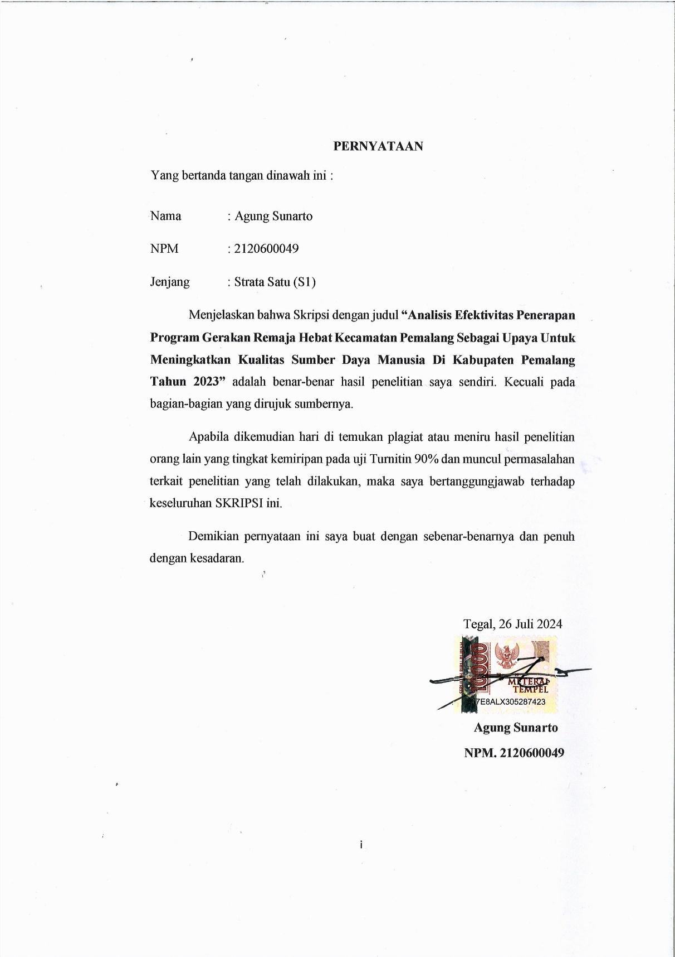

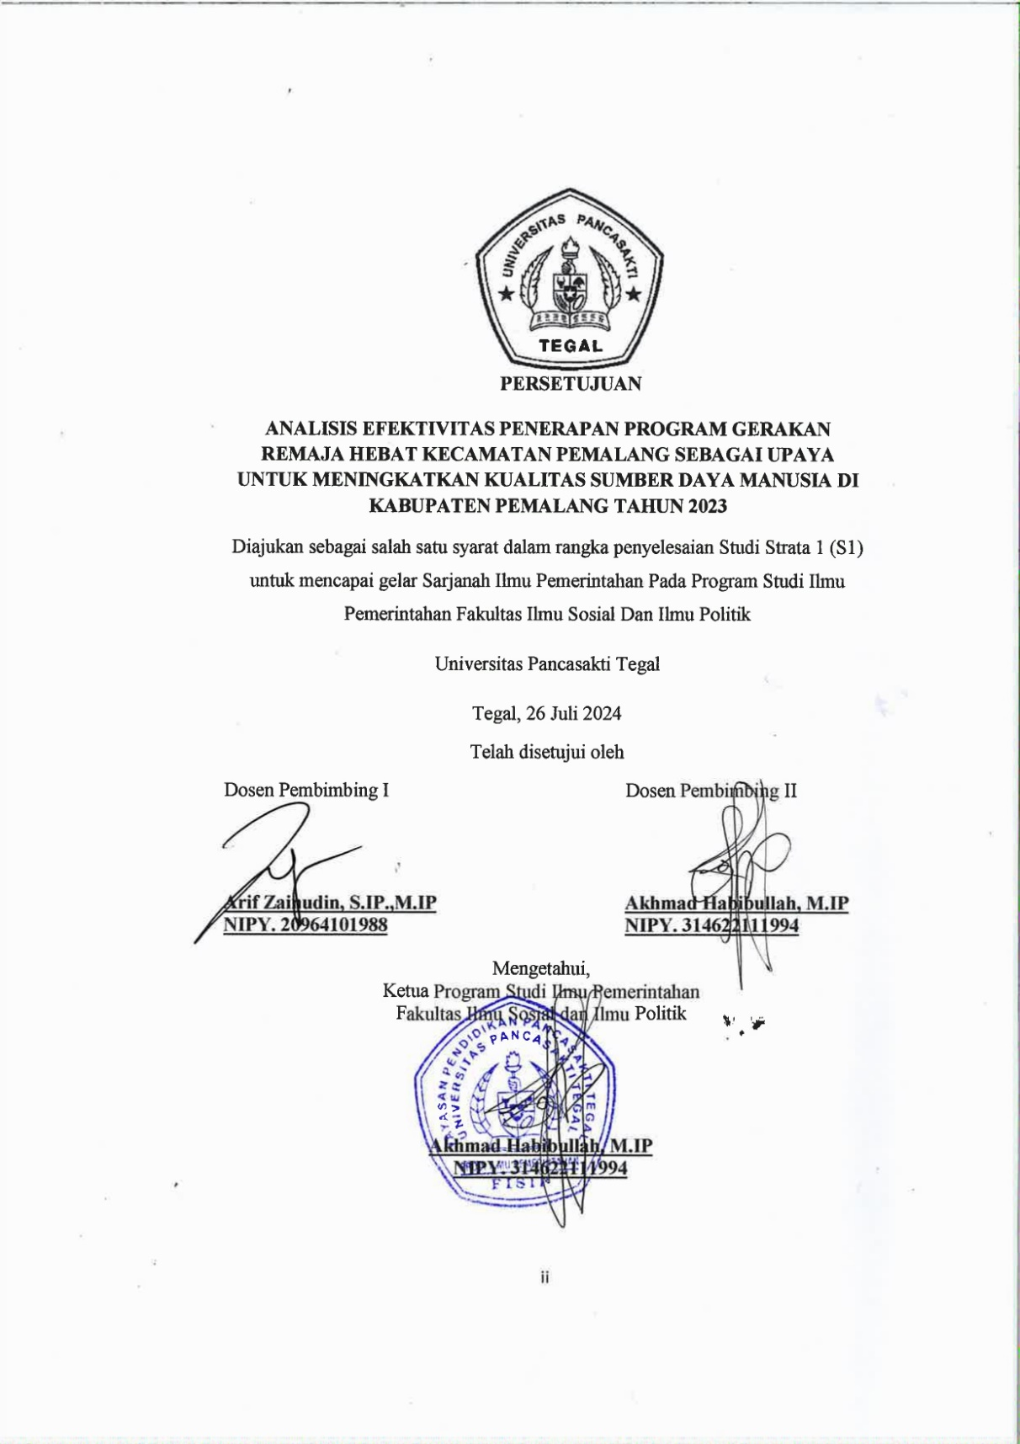

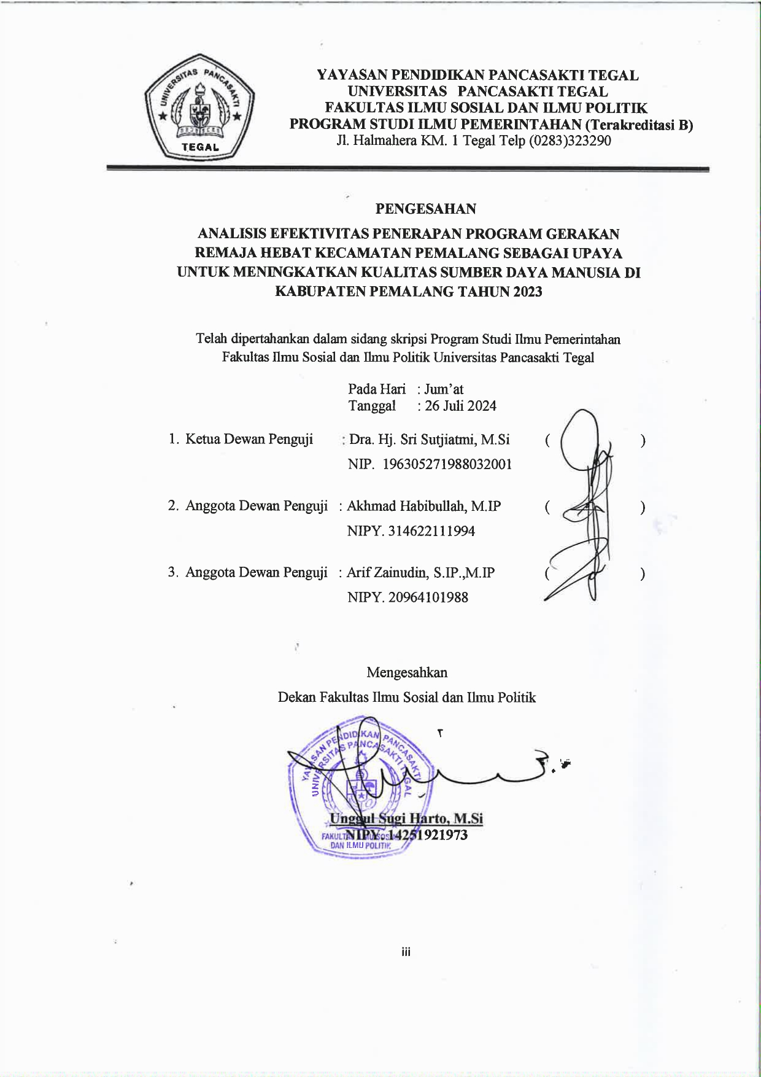

**MOTTO**

“Apa yang melewatkanku tidak akan pernah menjadi takdirku, dan apa yang ditakdirkan untukku tidak akan pernah melewatkanku."

(Umar bin Khattab)

“Cukup jadi orang baik dan benar, selebihnya adalah benih yang di tanam dari kebaikan dan kebenaran yang kita lakukan“

(Agung Sunarto)

**PERSEMBAHAN**

Segala puji syukur kepada tuhan yang Maha Esa dan atas dukungan serta dari orang-orang tercinta, akhirnya skripsi ini dapat terselesaikan dengan baik. Skripsi yang telah saya selesaikan dengan penuh suka dan duka dalam proses penyelesaiannya.Demikian hasil perjuangan selama ini saya persembahkan untuk:

1. Allah SWT, Zat Yang Maha dari segala alam dan seisinya, dengan kehadiran-Nya sebagai rasa syukur atas kenikmatan, perlindungan, dan ridho-nya yang telah memberikan nikmat kesehatan jasmani dan umur yang panjang dari awal kuliah hingga penyusunan skripsi ini.
2. Kedua orang tua saya, Bapak Sunarto dan Ibu Siti Maemunah yang selalu memberikan rasa kasih sayang, perhatian, kebaikan, ketenangan, kenyamanan, motivasi, doa terbaik, mendukung segala bentuk hal apapun yang penulis lakukan untuk mengasah skill dan mental selama menjadi mahasiswa dan menyisihkan finansialnya, sehingga penulis bisa menyelesaikan program sarjana ini dengan lancar.
3. Kedua adik saya tercinta, terkasih, yang dulu saya timang-timang sekarang sudah jadi orang hebat di keluarga kami, baik bagi Negara, Nusa dan Bangsa yaitu Akbar Galih Ramadhan TNI AL, dan adek saya paling kecil dan pintar Adiibu Akmal. Terimakasih telah memberikan doa dan dukungan serta kasih sayang hingga saat ini.
4. Dosen sekaligus orang tua kedua saya di kampus selaku pembimbing skripsi Bapak Arif Zainudin, S.IP.,M.IP dan Bapak Akhmad Habibullah, M.IP, yang telah sabar membimbing saya untuk menyelesaikan skripsi ini.
5. Teman seperjuangan saya, terima kasih selama masa perkuliahan sudah menemani dan memberikan semangat serta dukungan pada saat penyusunan skripsi ini hingga dapat terselesaikan.
6. Teman satu Desa saya, terimakasih sudah memberikan warna baru dalam kehidupan bersosial di Masyarakat. Sehingga selama penulis menjadi mahasiswa literasi dalam dunia sosial cukup membuahkan hasil yang maksimal.
7. Forum Remaja Desa Pegongsoran (FOREPES) selaku organisasi yang saya dirikan bagi remaja yang mau Bersama–sama untuk berkembang selama penulis menjadi mahasiswa hingga saat ini.
8. Keluarga besar saya, mereka yang selalu mendukung saya dan mendoakan saya dalam keadaan apapun, sehingga penulis dapat menyelesaikan studi starta 1 dengan lancer.
9. Dan yang terakhir diri saya sendiri, karena telah mampu berusaha keras dan berjuang sejauh ini dengan berbagai macam penyelusuran yang di lalui menapaki lorong perjalanan waktu hingga pada penyusunan skripsi ini dengan menyelesaikan sebaik dan semaksimal mungkin.
10. Terimakasih sudah membaca Skripsi ini, semoga kalian di permudah dalam mengerjakan dan menuntaskan hasil akhir menuju gelar Starta S 1.

**KATA PENGANTAR**

Alhamdulillah peneliti panjatkan syukur atas kehadirat Allah SWT yang telah melimpahkan rahmat, karunia serta hidayah-Nya. Sehingga dapat menyelesaikan skripsi yang berjudul “ANALISIS EFEKTIVITAS PENERAPAN PROGRAM GERAKAN REMAJA HEBAT KECAMATAN PEMALANG SEBAGAI UPAYA UNTUK MENINGKATKAN KUALITAS SUMBER DAYA MANUSIA DI KABUPATEN PEMALANG TAHUN 2023”. Tujuan penyusunan skripsi ini adalah penyelesaian studi strata S1 untuk mencapai gelar Sarjana Ilmu Pemerintahan pada Fakultas Ilmu Sosial dan Ilmu Politik. Tujuan dari penelitian ini adalahuntuk mendeskripsikan Analisis Efektivitas Penerapan Program Gerakan Remaja Hebat Kecamatan Pemalang Sebagai Upaya Untuk Meningkatkan Kualitas Sumber Daya Manusia Di Kabupaten Pemalang Tahun 2023. Peneliti menyadari bahwa dalam menyelesaikan penyusunan skripsi ini tidak akan selesai tanpa bantuan dariberbagai pihak. Maka pada kesempatan ini peneliti mengucapkan terima kasih yang sebesar-besarnya kepada :

1. Bapak Dr. Taufiqulloh, M.Hum selaku Rektor Universitas Pancasakti Tegal
2. Bapak Unggul Sugiharto, M.Si selaku Dekan Fakultas Ilmu Sosial dan Ilmu Politik Universitas Pancasakti Tegal.
3. Bapak Arif Zainudin, S.IP.,M.IP Dosen Pembimbing I yang telah meluangkan waktu untuk memberikan bimbingan dan arahan hingga selesai penulisan skripsi ini di sela-sela kesibukan tugas dan kegiatannya.
4. Bapak Akhmad Habibullah, M.IP selaku Dosen Pembimbing II yang telah meluangkan waktu untuk memberikan bimbingan dan arahan hingga selesai penulisan skripsi ini di sela-sela kesibukan kegiatannya.
5. Seluruh Dosen Fakultas Ilmu Sosial dan Ilmu Politik Universitas Pancasakti Tegal yang telah memberikan bekal ilmu yang berguna bagi peneliti.
6. Seluruh pihak yang tidak bisa peneliti sebutkan satu persatu atas dorongan dan bantuan baik secara langsung maupun tidak langsung.

Peneliti sangat menyadari bahwa skripsi ini masih jauh dari kata kesempurnaan. Untuk itu peneliti mengharapkan kritik dan sarannya. Semoga skripsi ini bermanfaat bagi peneliti dan para pembaca.

# DAFTAR ISI

DAFTAR ISI ix

DAFTAR TABEL i

DAFTAR GAMBAR i

BAB I 1

PENDAHULUAN 1

1.1 Later Belakang Penelitian 1

1.2 Rumusan Masalah 1

1.3 Tujuan dan Manfaat Penelitian 1

1. Tujuan Penelitian 1
2. Manfaat Penelitian 1

BAB II 21

TINJAUAN PUSTAKA 21

II.1 Penelitian Terdahulu 21

II.2 Landasan Teori 27

II.2.1 Community Development 27

II.2.2 Pemberdayaan Masyarakat 32

II.2.3 Gerakan Remaja Hebat 38

II.2.4 Efektivitas 47

II.3 Definisi Konsep 50

II.4 Pokok Penelitian 51

II.5 Alur Pikir 52

BAB III 54

METODE PENELITIAN 54

III. 1 Pendekatan Penelitian 54

III. 2 Tipe dan Jenis Penilitian 54

III. 3 Jenis Dan Sumber Data 56

III. 4 Teknik Pengumpulan Data 59

III. 5 Informan Penelitian 61

III. 6 Teknik Analisis Data 62

III. 7 Sistematika Penulisan 64

BAB IV 66

DESKRIPSI WILAYAH PENELITIAN 66

IV.1 Gambaran Umum 66

IV.1.1 Keadaan Geografis 66

IV.1.2 Wilayah Administratif 68

IV.1.3 Kondisi Pemerintahan 69

IV.1.4 Kondisi Demografi Kabupaten pemalang 72

IV.1.5 Visi Misi Kabupaten Pemalang 73

IV.1.6 Badan Perencanaan Pembangunan Daerah Kabupaten Pemalang 74

IV.1.7 Tugas Dan Fungsi BAPPEDA 76

IV.1.8 Program Gerakan Remaja Hebat 77

BAB V 94

HASIL DAN PEMABAHASAN 94

V.1 Profil Responden 94

V.2 Hasil Penelitian 98

V.1.1 Pemahaman Program 99

V.1.2 Tepat Sasaran **Error! Bookmark not defined.**

V.1.3 Tepat Waktu **Error! Bookmark not defined.**

V.1.4 Tercapainya Tujuan **Error! Bookmark not defined.**

V.1.5 Perubahan Nyata **Error! Bookmark not defined.**

V.2 Pembahasan **Error! Bookmark not defined.**

V.2.1 Pemahaman Program **Error! Bookmark not defined.**

V.2.2 Tepat Sasaran **Error! Bookmark not defined.**

V.2.3 Tepat Waktu **Error! Bookmark not defined.**

V.2.4 Tercapainya Tujuan **Error! Bookmark not defined.**

V.2.5 Perubahan Nyata **Error! Bookmark not defined.**

BAB VI **Error! Bookmark not defined.**

PENUTUP **Error! Bookmark not defined.**

A. Kesimpulan **Error! Bookmark not defined.**

B. Saran **Error! Bookmark not defined.**

DAFTAR PUSTAKA **Error! Bookmark not defined.**

# DAFTAR TABEL

BAB I Pendahuluan 1

Tabel 1.1 Harapan Lama Sekolah Provinsi Jawa Tengah Tahun 2022-2023. 7

Tabel 1.2 Pendataan Anak Tidak Sekolah (PATS) Tahun 2021-2023 10

Tabel 1.3 Data Anak Tidak Sekolah Kabupaten Pemalang.. 12

BAB II Tinjauan Pustaka. 21

Tabel 2.1 Penelitian Terdahulu 27

Tabel 2.3 Fasilitator Per-Wilayah Di Jawa Tengah 45

Tabel 2.5 Alur Pikir Analisis Keberhasilan Penerapan program Gerakan Remaja Hebat Di kecamatan Pemalang Dalam Meningkatkan Kualitas Sumber Daya Manusia Di Kabupaten Pemalang Tahun 2023 53

BAB III Metode Penelitian 54

Tabel 3.1 Tabel Data Set 57

Tabel 3.2 Tabel Data Set 57

Tabel 3.3 Informan Penelitian 61

BAB IV Deskripsi Wilayah Penelitian 68

Tabel 4.1 Jumlah Desa Menurut Kecamatan Tahun 20218-2023 70

Tabel 4.1 Tingkat Pendidikan Kabupaten Pemalang 72

Tabel 4.1 Jumlah Penduduk Kabupaten Pemlaang 78

Tabel 4.1 Data Peserta Gerakan Remaja Hebat . 80

Tabel 4.1 Data Fasilitator Gerakan Remaja Hebat 81

Tabel 4.2 Angka Anak Tidak Sekolah (ATS) di Kabupaten Pemalang Tahun 2022-2023 99

BAB V. Hasil Dan Pembahasan. 109

Tabel 5.1 Frekuensi Jenis Kelamin Responden 109

Tabel 5.2 Data Usia Responden 110

Tabel 5.3 Data Pendidikan Responden 110

Tabel 5.4 Data Wilayah Wawancara 111

Tabel 5.5 Data Peran Responden 111

Tabel 5.6 Hasil Koding Pemahaman Program 111

Tabel 5.7 Hasil Koding Tepat Sasaran 113

Tabel 5.8 Hasil Koding Tepat Waktu 125

Tabel 5.9 Hasil Koding Tercapainya Tujuan 131

Tabel 5.10 Hasil Koding Perubahan Nyata 146

# 

# DAFTAR GAMBAR

Gambar 3.1 Tahap Analisis Nvivo 12 Plus. 63

Gambar 4.1 Gambar Peta Wilayah Penelitian Kabupaten Pemalang 66

Gambar 4.2 Gambar Struktur Organisasi Bappeda Kabupaten Pemalang 74

Gambar 4.3 Input Bahan Yang Di Butuhkan 87

Gambar 4.4 Proses Kegiatan GRH 90

Gambar 5.1 Rapat Koordinasi Pemahaman Program GRH 110

Gambar 5.2 Jumlah ATS Kembali Bersekolah 116

Gambar 5.3 Kegiatan Lokus GRH 131

Gambar 5.4 Kegiatan Showcase GRH Kabupaten Pemalang 139

Gambar 5.5 Data Daerah Replikasi GRH 140

Gambar 5.6 Word Cloud Analisis Keberhasilan Program 142

Gambar 5.7 Caluster Analysis Keberhasilan Program 143

Gambar 5.8 Project Map Pemahaman Program 146

Gambar 5.9 Project Map Tepat Sasaram 148

Gambar 5.10 Project Map Tepat Waktu 149

Gambar 5.11 Project Map Tercapainya Tujuan 151

Gambar 5.12 Project Map Perubahan Nyata 153

**ABSTRAK**

Nama : Agung Sunarto, NPM : 2120600049 Judul : “Analisis Efektivitas Penerapan Program Gerakan Remaja Hebat Di Kecamatan Pemalang Sebagai Upaya Untuk Meningkatkan Kualitas Sumber Daya Manusia Di Kabupaten pemalang Tahun 2023”

Terdapat pokok permasalahan pada penelitian ini adalah: (1) Bagaimana Evektivitas Pelaksanaan program Gerakan Remaja Hebat di Kecamatan Pemalang dalam meningkatkan kualitas Sumber Daya Manusia di Kabupaten Pemalang. (2) Apa saja kendala pelaksanaan program Gerakan Remaja Hebat di Kecamatan Pemalang. Penelitian ini menggunakan tipe kualitatif deskriptif, yaitu merupakan objek penelitian yang memberikan gambaran faktual Analisis Efektivitas Penerapan Program Gerakan Remaja Hebat Di Kecamatan Pemalang Dalam Meningkatkan Kualitas Hidup Sumber Daya Manusia Di Kabupaten pemalang Tahun 2023.

Sumber data dari penelitian ini dengan menggunakan teknik wawancara, observasi, dan dokumentasi. Hasil dari penelitian ini menunjukan bahwa Analisis Keberhasilan Penerapan Progran Gerakan Remaja hebat di Kacamatan Pemalang sudah sesuai dan terbukti berjalan dengan baik yaitu meliputi: pemahaman program GRH, Tepat sasaran pada penunjang program yaitu penuntasan ATS, Tepat waktu, Tercapainya Tujuan dan Perubahan Nyata. Kendala yang terjadi pada Analisis Keberhasilan Penerapan Progran Gerakan Remaja hebat di Kacamatan Pemalang sejauh ini dapat di kendalikan dengan baik dan lancar.

Kata Kunci: Efektivitas Program, GRH, Penanganan ATS

*ABSTRACT*

*Name : Agung Sunarto, NPM: 2120600049 Title : “Analysis of the Effectiveness of Implementing the Great Youth Movement Program in Pemalang District as an Effort to Improve the Quality of Human Resources in Pemalang District in 2023”*

*The main problems in this research are: (1) How is the Effectiveness of the Implementation of the Great Youth Movement program in Pemalang District in improving the quality of Human Resources in Pemalang Regency. (2) What are the obstacles to the implementation of the Great Youth Movement program in Pemalang District. This research uses a descriptive qualitative type, which is a research object that provides a factual description of the Analysis of the Success of the Implementation of the Great Youth Movement Program in Pemalang District in Improving the Quality of Life of Human Resources in Pemalang Regency in 2023.*

*Data sources from this study using interview techniques, observation, and documentation. The results of this study indicate that the Analysis of the Success of the Implementation of the Great Youth Movement Program in Pemalang District is appropriate and proven to run well, which includes: understanding of the GRH program, Right on target at program support, namely ATS completion, On time, Achieving Goals and Real Change. The obstacles that occur in the Analysis of the Success of the Implementation of the Great Youth Movement Program in Pemalang District so far can be controlled properly and smoothly.*

*Keywords: program effectiveness, GRH, ATS Handling*

## 

## BAB I PENDAHULUAN

### Later Belakang Penelitian

Di Kabupaten Pemalang, upaya untuk meningkatkan kualitas sumber daya manusia menjadi hal yang penting dalam pembangunan daerah. Salah satu program yang telah diterapkan adalah Program Gerakan Remaja Hebat (GRH) di Kecamatan Pemalang. Program GRH bertujuan untuk mengembangkan potensi dan keterampilan remaja agar dapat menjadi generasi muda yang berkualitas dan mampu bersaing di era globalisasi.

Penerapan Program GRH di Kecamatan Pemalang telah dilakukan sebagai upaya untuk memperbaiki kondisi sosial dan ekonomi masyarakat, terutama dalam hal peningkatan kualitas sumber daya manusia di tingkat lokal. Namun, tidak banyak penelitian yang mendalami keberhasilan dan dampak dari pelaksanaan Program GRH ini. Dalam mewujudkan tingkat sumber daya manusia di indonesia sesuai dengan nilai dasar yang diyakinkan akan kebenarannya. Termuat dalam Pembukaan UUD 1945 disebutkan bahwa tujuan negara adalah untuk melindungi segenap bangsa indonesia dan seluruh tumpah darah Indonesia, memajukan kesejahteraan umum, mencerdaskan kehidupan bangsa, dan ikut melaksanakan ketertiban dunia yang berdasakran perdamaian abadi dan keadilan sosial, bahwa dalam mengisi kemerdekaan dan memajuakan kesejahteraan umum perlu mewujudkan kehidupan berbangsa dan ber negara yang sehat dan kondusif sehingga mampu mewujudkan tingkat pembangunan nasional yang berkeadilan, berperikemanusiaan, dan beradab.

Sejalan dengan konstitusi negara Indonesia dalam pengembangan kreativitas kepemudaan melalui pembinaan dan penanganan secara serius, bertahap dan terencana, hal tersebut akan menghasilkan sumberdaya manusia yang berkualiatas tinggi (Qowiyyum & Pradana., 2021). Peningkatan sumberdaya manusia (SDM) di tingkatan pendidikan dan pembinaan merupakan aspek dari pentingnya mendorong terciptanya pembangunaan yang berkualitas dan mampu berdaya saing tinggi.

Sektor terpenting yang secara langsung berpengaruh dalam mengembangkan kualitas hidup sumber daya manusia adalah ada pada Pendidikan, Pendidikan merupakan hak dasar bagi setiap masyarakat Indonesia. Dasar Negara Republik Indonesia Tahun 1945 yaitu mencerdaskan kehidupan bangsa. Pada pasal 31 ayat (1) UUD Tahun 1945 menjelaskan bahwa “Setiap warga negara berhak mendapat pendidikan”. Kemudian pada pasal 5 Undang-Undang No 20 Tahun 2003 tentang sisdiknas menyatakan bahwa setiap warga negara mempunyai hak yang sama untuk memperoleh pendidikan yang layak dan bermutu tanpa memandang status sosial, suku, ras, dan agama. Serta setiap warga negara berhak mendapat kesempatan meningkatkan pendidikan sepanjang hayat dan Pasal 12 ayat (1) menyatakan bahwa Setiap peserta didik pada setiap satuan pendidikan berhak mendapat biaya pendidikan bagi mereka yang orang tuanya tidak mampu membiayai pendidikannya, dan mendapat pelayanan pendidikan sesuai dengan bakat, minat dan kemampuannya. Sehingga sudah seharusnya setiap anak mendapatkan hak pendidikan yang bermutu sesuai dengan undang-undang yang berlaku (Depdiknas, 2003; Madiana et al., 2022)

Rendahnya angka pendidikan merupakan salah satu contoh dari rendahnya tingkat kesadaran masyarakat terhadap pendidikan di Indonesia sehingga menjadi tolak ukur tingginya angka putus sekolah pada anak usia produktif. Menurut (MC Millen Kaufman dan Whitener (Gunawan, 2019) putus sekolah adalah anak yang tidak dapat menyelesaikan program belajarnya sesuai dengan waktunya atau peserta didik yang tidak tamat menyelesaikan program belajarnya.

Pada hakikatnya setiap orang tidak terkecuali remaja ingin mendapatkan kualitas hidup terutama dalam pendidikan yang baik agar dapat mencapai cita-cita dan harapan hidup yang layak. Proses tersebut membutuhkan usaha, sarana dan prasarana untuk memperoleh pendidikan. Namun pada kenyataannya untuk berada pada posisi dan kondisi tersebut tidaklah mudah dengan berbagai kendala dan keterbatasan yang ada pada sebagaian remaja, keluarga maupun masyarakat. Jika kendala tersebut tidak diselesaikan maka akan menyebabkan remaja putus sekolah. Untuk membenahi kinerja pemerintah sebagai agen penyalur kebutuhan bagi masyarakat salah satunya yaitu program gerakan untuk remaja. Di Indonesia anak usia remaja perlu diberikan hak dasar yang mendalam untuk meningkatan kemampuannya serta menilai dirinya dalam mengahadapi tantangan masa depan, hak dasar tersebut tentunya sangat di butuhkan oleh remaja, hak ini dapat di lakukan dengan melalui jejaring kemitraan yang berdampak bagi terpenuhnya hak bagi remaja. Kerjasama antara akademisi, pemerintah, masyarakat, serta lembaga-lembaga anak baik tingkat nasional maupun internasional harus saling bergantungan dalam memecahkan masalah penanganan anak putus sekolah diusia produktif. Pikiran ini muncul dari pemahaman bahwa Pendidikan masi menjadi problem pembangunan suatu negara pada sektor Sumber Daya Manusia (SDM) yang mumpuni dan berkembang. Langkah kolaboratif *(collaborative action)* dari seluruh aktor yang berkepentingan, setiap dari aktor perlu berkolaborasi anatara satu dengan yang lainnya dalam menjalankan langkah kolektif penanggulangan masalah pendidikan secara efektif dan efisien, sehingga mampu mengurangi turunnya putus sekolah pada anak dalam struktur sosial masyarakat.

Anak Tidak Sekolah (ATS) adalah salah satu hambatan yang di hadapi oleh pemerintah Indonesia dalam mencapai target Wajib Belajar 9 tahun dan menuju wajib belajar 12 tahun. Berdasarkan data Susenas tahun 2022, terdapat lebih dari 4 juta anak usia sekolah (7-18 tahun) di Indonesia tidak bersekolah. Provinsi Jawa Tengah menjadi penyumbang ATS terbesar ke-3 di Indonesia dengan jumlah ATS sebanyak 523.405 anak. Hasil temuan dari program Out of School Children (OOSC) atau penanganan ATS di Jawa Tengah terdapat 3.967 ATS di Kabupaten Pemalang. Angka anak putus sekolah berada di Kabupaten Pemalang. Adapun urusan pemerintah menangani kasus anak putus sekolah menjadi tanggungjawab bagi setiap wilayah provinsi, kabupaten/kota, karena keduanya memiliki peran untuk memberikan pelayananan pendidikan bagi masyarakat baik tidak terkecuali remaja.

Permasalahan umum mengenai remaja putus sekolah menjadi persoalan besar dan serius bagi pemerintah. Persoalan tersebut tidak hanya sekedar ketidak berdayaan atau hanya putus sekolah tetapi persolan berkurangnya sumber daya manusia yang pada saatnya tidak sanggup berbuat apa-apa, karena tidak dipersiapkan menghadapi tantangan. Dalam keadaan ini ancaman putus sekolah menjadi peroblem besar Pemerintah Indonesia, masalnya saat jutaan generasi penerus bangsa mengalami angka putus sekolah yang tinggi akan mengancam kelangsungan hidup dan masa depan Indonesia di massa mendatang. Hal ini akan menibulkan tidak tercapainya cita-cita mereka, sehingga timbul ketidakberdayaan remaja, perasaan rendah diri dan terasingkan dari lingkungan sosialnya. Sebab mereka tidak memiliki bekal yang menunjang bagi hidup mereka saat menjadi dewasa. Kusumah (2008) Penyebab anak putus sekolah antara lain faktor Pendidikan dan ekonomi keluarga (Wassahua, 2016) atau kurangnya motivasi dan minat anak untuk kembali belajar (Himbawati, 2021). Komisi Perlindungan Anak Indonesia (KPAI) menyampaikan bahwa persoalan anak putus sekolah disebabkan oleh banyaknya hal, diantaranya pernikahan dini, bekerja, menunggak iuran SPP (Sumbangan Pembinaan Pendidikan), kecanduan game online (Bona, 2021). Menurut pasal 1 ayat 1 Undang-Undang Sistem Pendidikan Nasional No 20 Tahun 2011, pendidikan adalah usaha sadar dan terencana untuk mewujudkan suasana belajar dan proses pembelajaran agar peserta didik secara aktif mengembangkan potensi dirinya untuk memiliki kekuatan spiritual keagamaan, pengendalian diri, kepribadian, kecerdasan, akhlak mulia, serta keterampilan yang diperlukan dirinya, masyarakat, bangsa dan negara. Dalam Undang-Undang No. 20 Tahun 2006, tujuan berkembangnya potensi peserta didik agar menjadi manusia yang beriman dan bertakwa kepada Tuhan Yang Maha Esa, berakhlak mulia, sehat, berilmu, cakap, kreatif, mandiri, dan menjadi warga Negara yang demokratis serta bertanggung jawab.

Menurut pasal 17 Undang-Undang Sistem Pendidikan Nasional No 20 Tahun 2011. Pendidikan dasar merupakan jenjang pendidikan yang melandasi jenjang pendidikan menengah. Pendidikan dasar berbentuk Sekolah Dasar (SD) dan Madrasah Ibtidaiyah (MI) atau bentuk lain yang sederajat serta Sekolah Menengah Pertama (SMP) dan Madrasah Tsanawiyah (MTs), atau bentuk lain yang sederajat.

**Tabel 1.1**

**Harapan Lama Sekolah Provinsi Jawa Tengah**

**Tahun 2021-2023**

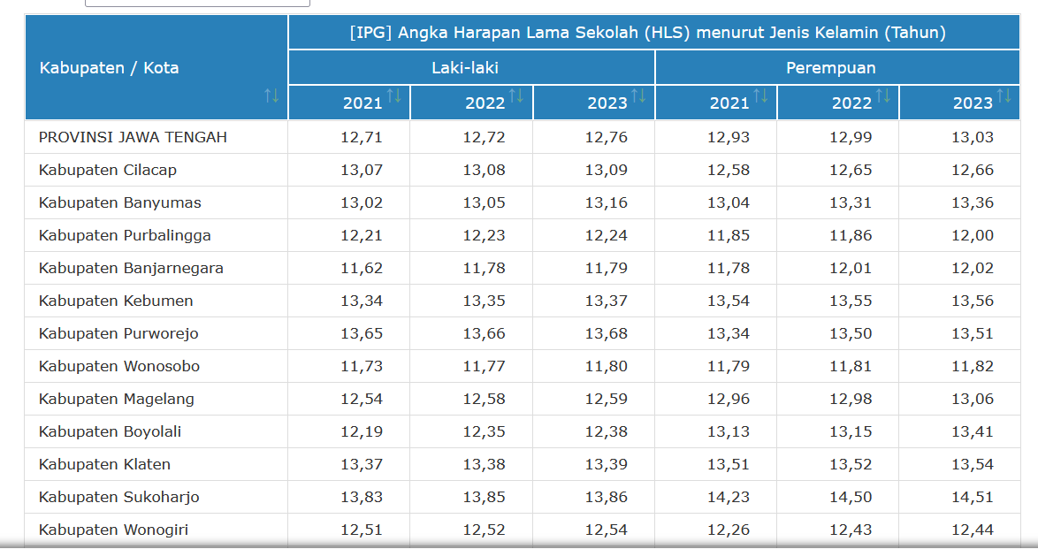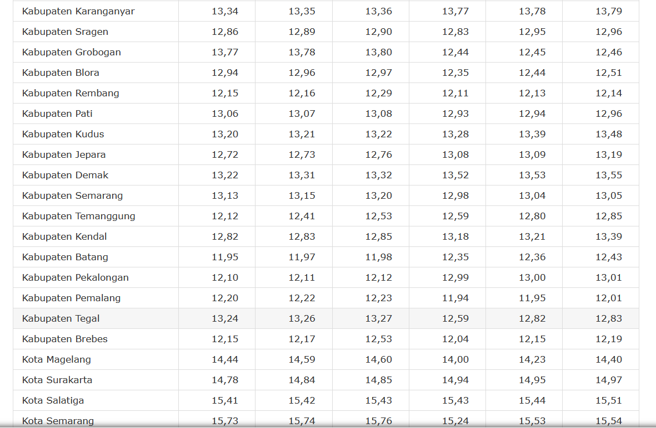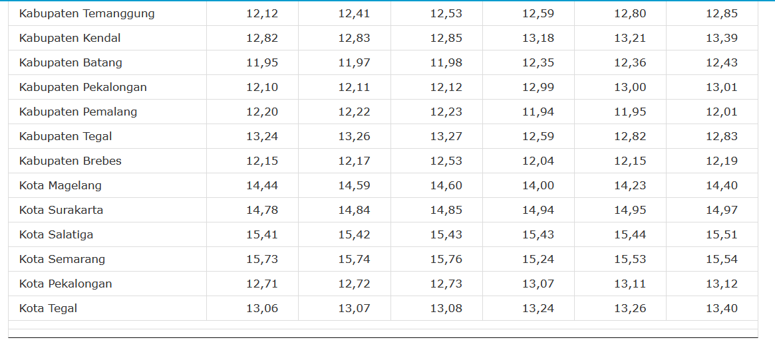

*Sumber: Badan Pusat Statistika Provinsi Jawa Tengah*

Menurut data dari kabupaten/kota di Jawa Tengah, HLS tahun 2021 capaian tertinggi adalah kota Semarang (15,73 tahun), dan terendah adalah Kabupaten Pekalongan (12,10 tahun). Sebanyak 26 kabupaten/kota angka harapan lama sekolahnya di atas rata-rata provinsi yaitu Kabupaten Banjarnegara, Wonosobo, Brebes, Batang, Pemalang, Purbalingga, Rembang, Tegal, Temanggung, Blora, Boyolali, Klaten, Grobogan, Pati, Cilacap, Wonogiri, Magelang, Kendal, Semarang, Jepara, Karanganyar, Magelang, Purworejo, Kebumen, Banyumas dan Demak.

Di tahun 2021 -2023, peningkatan terjadi sekitar 20-50 persen anak usia 7-18 tahun dengan Harapan Lama Sekolah yang cukup signifikan. Pada beberapa Kabupaten/Kota terjadi ATS disebabkan pada masih rendahnya upaya lintas sektor dalam meminimalisasi hambatan sosial, ekonomi, budaya, maupun geografis, serta pola layanan pendidikan yang belum optimal untuk anak berkebutuhan khusus, anak jalanan dan anak terlantar, anak berhadapan dengan hukum, anak dalam pernikahan atau ibu remaja, dan anak yang bekerja atau pekerja anak. Partisipasi pendidikan pada jenjang Pendidikan Anak Usia Dini (PAUD) di Indonesia tercatat sebesar 60,06%. Sedangkan untuk pendidikan tinggi, angka partisipasi pada tahun yang sama adalah sekitar 36,2%. (Susenas, 2019). Pada data (Susenas, 2020) partisipasi pendidikan pada jenjang Pendidikan Anak Usia Dini (PAUD) dan pendidikan tinggi (PT) di Indonesia mengalami peningkatan. Terus meningkatnya kesadaran akan pentingnya pendidikan sejak usia dini serta peluang-peluang yang ditawarkan oleh pendidikan tinggi telah mendorong pertumbuhan remaja di Indonesia.

Dalam rangka mensukseskan pelaksanaaan Pendataan Anak Tidak Sekolah (ATS) di Kecamatan Pemalang, Kabupaten Pemalang pada tahun 2023, Dinas Pendidikan dan Kebudayaan melaksanakan acara Launching Gerakan bersama Penuntasan Anak Tidak Sekolah (ATS) Kabupaten Pemalang tahun 2023. Acara tersebut di hadiri oleh Bapak Bupati Pemalang, Bapak Masur Hidayat S.T., dan diikuti oleh Peserta Kegiatan yang terdiri dari Sekertaris Daerah Kabupaten Pemalang, OPD lingkungan Setda Kabupaten Pemalang (Bappeda, Dindikbud, Diskominfo, Dinsos – KBPP, Dispermsdes, dan Disdukcapil), Kemenag Kabupaten Pemalang, Dewan Pendididkan Kabupaten Pemalang, Camat se- Kabupaten Pemalang, Kepala Desa/Kepala Kelurahan se–Kabupaten Pemalang, Koordinator Wilayak Kecamatan (KWK) se-Kabupaten Pemalang, Kepala SPNF SKB Pemalang dan Ketua PKBM se-Kabupaten Pemalang.

Pada Peraturan Daerah Kabupaten Pemalang Nomor 6 Tahun 2021 tentang Rencana Pembangunan Jangka Menengah Daerah Kabupaten Pemalang Tahun 2021-2026, Wajib Belajar (Wajar) 9 tahun menuju 12 tahun ditetapkan sebagai salah satu prioritas Pembangunan pendidikan. Sasarannya mencakup seluruh warga negara Indonesia khususnya yang berusia 6 – 21 tahun agar dapat mengenyam dan menuntaskan Pendidikan dari jenjang Pendidikan Dasar samapai Pendidikan Menengah. Pemerintah yang bertanggungjawab sebagai penyelenggara Pendidikan dan menfasilitasi keterlibatatan pada layanan Pendidikan di Kecamatan Pemalang, Kabupaten Pemalang berhak memfasilitasi dan memberi layanan pelatihan Pendidikan kepada anak Wajib Belajar.

Provinsi Jawa Tengah yang telah bekerjasama dengan *United Nations Children's Fund*(UNICEF) telah menunjuk 4 Kabupaten Replikasi Program Penanganan Anak Tidak Sekolah (P-ATS) pada awal tahun 2021. Diantaranya Kabupaten Jepara, Pemalang, Rembang, Brebes dan Purbalingga. Pendataan yang dilakukan Pemerintah Kabupaten Pemalang pada pada program GRH di tahun 2021-2022 menggunakan Sistem Informasi Pembangunan Berbasis Masyarakat (SIPBM) yang pada awal tahun bekerja dengan *United Nations Children's Fund*(UNICEF) dengan Mitra utamanya Universitas Teknologi Dan Bisnis (ITB) Semarang. Pendataan Anak Tidak Sekolah (PATS) dalam program GRH tahun 2021-2022 terdapat 278 ATS dilakukan di 5 Desa piloting UNICEF yaitu Desa Sikayu, Desa Sitemu, Desa Karangasem, Desa Randudongkal dan Desa Jojogan. Dari ke 5 desa tersebut menjadi piloting tahap pertama dari program GRH di Kabupaten Pemalang, berikut table yang menjelaskan Pendataan Anak Tidak Sekolah (PATS) tahun 2021-2022.

**Table 1.2**

**Pendataan Anak Tidak Sekolah (PATS) tahun 2021-2022**

|  |  |  |  |  |  |
| --- | --- | --- | --- | --- | --- |
| **No** | **Jumlah Kembali Bersekolah** | **Jumlah ABPS** | **Tahun 2021/2022** | **Laki-Laki** | Jumlah |
| 1. | 26 ATS | - | 2021 | 13 | 13 |
| 2. | 38 ATS | - | 2021 | 23 | 15 |
| 3. | - | 3.328 | 2021 | 1.734 | 1.594 |

*Sumber: Laporan ATS Tahun 2021-2022 Narasi*

Pada table diatas tahap awal tahun 2021-2022, program *Adolescent Kit* “Gerakan Remaja Hebat (GRH)” dilaksanakan di 2 Kabupaten yaitu Kabupaten Pemalang dan Kabupaten Jepara. Berdasarkan pra riset yang penulis lakukan, dalam mendapatkan informasi dan dokumen program kerja GRH di Kabupaten Pemalang mengenai lokus wilayah ATS, peluang bagi remaja, kondisi ekonomi remaja, kesiapan remaja, kemauan dan tidak mauan remaja, kemampuan remaja, minat bakat remaja dalam mengurangi angka putus sekolah pada awal program tahun 2021-2022. Seperti yang disampaikan oleh Ibu Cicik Nureli Yanti Staf Bappeda Kabupaten Pemalang Bagian Perencanaan. “Pemerintah Kabupaten Pemalang di tahun 2022 mereplikasi Penanganan Anak Tidak Sekolah (PATS) sebanyak 25 Desa terdampak kemiskinan ekstrim yang tersebar pada lima Kecamatan, Kecamatan Moga (Sima, Plakaran, Walangsanga, Mandiraja, dan Gendowang), Kecamatan Belik (Beluk, Gunungjaya, Badak, Mendelem, kuta), Kecamatan Petarukan (Pegundan, Klareyan, Klirandu, Panjunan, dan Serang), Kecamatan Bantarbolang (Pabuaran, Wanarata, Bantarbolang, Sumurkidang, dan Pegiringan), Kecamatan Watukumpul (Tundagan, Tlagasana, Majakerta, Majalangu, dan Cawet).” [Hasil wawancara pada 13 November 2023].

Setelah melalui wawacara mengenai program GRH yang juga menjadi satu kesatuan dalam mengatasi angka anak putus sekolah dilakukan melalui pendataan pada masing masing ploting. Pada proses pendataan terdapat tahapan seperti, Penetuan desa replikasi, pelatihan pendataan, proses pendataan, rekonfirmasi data ATS dan Pengambilan Anak untuk Bersekolah. Dengan adanya program dampingan khusus di Kabupaten Pemalang yaitu program Njuh Sekolah Maning (NSM) dengan tujuan supaya ATS di Kabupaten Pemlang dapat Kembali sekolah. Gerakan tersebut sudah diawali dengan pendataan ATS di tahun 2021 samapai tahun 2022, dan sudah ada sekitar 211 ATS yang Kembali bersekolah. Pengatasan ATS dinilai mampu meningkatkan Sumber Daya Manusia (SDM) dan Indeks Pembangunan Manusia (IPM) di Kabupaten Pemalang.

Tabel 1.3

Data ATS Kabupaten Pemalang

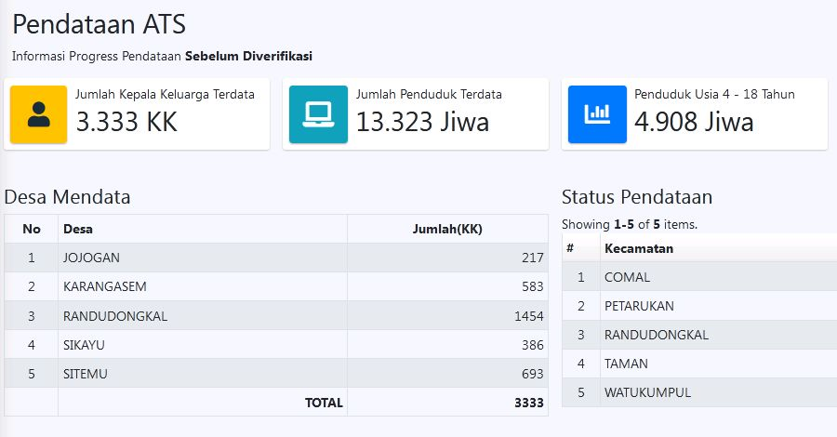

*Sumber: Laporan Data PATS Tahun 2021-2023*

Pemerintah Kabupaten Pemalang kembali mereplikasi Penanganan ATS pada tahun 2023, sama seperti sebelumnya proses pendataan ini mencakupi seluruh desa di Kabupaten Pemalang, yaitu 192 Desa di 14 Kecamatan Kabupaten Pemalang, akan tetapi berbeda dengan tahun 2021-2022 pendataan ini menggunakan Sistem Informasi Pembangunan Berbasis Masyarakat (SIPBM). Yang mana system pengelolaannya menggunakan system kontrak. Proses SIPBM ini dianggap kurang efektif dalam pendataan ATS di Kabupaten pemalang, karena sistemnya selain kontrak SIPBM juga tidak bisa merealisasikan ATS menjadi AKB (Anak Kembali Bersekolah). Sehingga pada tahun 2023 pendataan beralih menggunakan Aplikasi Njuh Sekolah Maning (NSM) dengan kepemilikan server tersendiri dengan menelusuri lokus yang ada di Kabupaten Pemalang. Sehingga tercipta program unggulan dari penanganan ATS pada system program Njuh Sekolah Maning yaitu Gerakan Remaja Hebat (GRH) Kabupaten Pemalang.

Gerakan Remaja Hebat (GRH) adalah program yang diadaptasi dari program lingkar remaja yang di kembangkan oleh UNICEF. Program ini bertujuan untuk meningkatan kompetisi khususnya komunikasi. Menyelesaikan masalah, berfikir kritis, membuat keputusan, kreativitas dan kemampuan bekerja dalam mengendalikan stress pada pola piker remaja. Pada periode awal GRH di tahun 2021-2022 yang sudah membuahkan hasil yang signifikan pada tingkatan kurangnya jumlah ATS, di tahun awal GRH pada tahun 2022 bertempat diruang rapat Bappeda hari senin (31/10) dilaksanakan rapat koordinasi persiapan pelaksanaan Gerakan Remaja Hebat di empat desa dan dua PKBM tersebut. Kabit Pembangunan Masyarakat Dan Manusia Bappeda Kabupaten Pemalang, Titien S menyampaikan: *“Pada rapat tahun awal 2022 kami mengundang empat desa dan dua PKBM yang akan menjadi lokus pelaksanaan Gerkan Remaja Hebat (GRH) pada tahun 2022. Disamping GRH yang di cetuskan UNICEF kami padukan nantinya desa-desa ini sebagai Pelaksanaan desa digital sebagai salah satu visi Kabupaten Pemalang. UNICEF akan melatih soft skillnya sesuai dengan kurikulum yang ada yaitu membentuk lingkaran remaja sebanyak 20 anak usia 17 – 19 tahun, selanjutnya anak-anak ini juga akan kami latih bagaimana pengelolaan website desa,”* paparannya.

Sementara itu PIC Njuh Sekolah Maning sekaligus PIC Gerakan Remaja Hebat Ikmaludin Aziz mengatakan *“Payung besar dari program GRH adalah pengatasan anak tidak sekolah melalui aksi Njuh Sekolah Maning, dari 20 anggota lingkar remaja dalam Gerakan Remaja Hebat didalamnya harus ada anak tidak sekolah (ATS). Diharapkan setelah ATS ikut lingkar remaja bersama dengan anak yang sekolah dia akan tebuka Kembali untuk bisa bersekolah”.* PIC Njuh Sekolah Maning Ikmaludi Aziz, S.Pd. Berlanjut di tahun 2023 Pemerintah Kabupaten Pemalang menghadirkan kembali program jangka panjangnya sebagai penunjang dari Gerakan Remaja Hebat yaitu Gerakan Kembali Bersekolah (Njuh Sekolah Maning), program ini merupakan inisiatif Pemerintah Kabupaten Pemalang yang bertujuan untuk mengidentifikasi dan membantu anak-anak atau remaja yang telah keluar dari sekolah agar dapat kembali ke pendidikan formal. Tujuannya adalah untuk memberikan kesempatan kepada individu yang mungkin telah terputus dari pendidikan karena berbagai alasan, seperti masalah ekonomi, sosial, atau pribadi, sehingga mereka dapat melanjutkan pendidikan mereka dan meningkatkan peluang masa depan mereka. Pada pra riset berikutnya, Seperti yang dikatakan oleh Nur Afifah Staff Bappeda Bagian Dindikbud Kabupaten Pemalang.

*“Pendataan Penanganan Anak Tidak Sekolah melalui program Gerakan Njuh Sekolah Maning di Kabupaten Pemalang diharapkan mampu mengembalikan anak-anak wajib belajar 9 tahun menuju 12 tahun untuk Kembali bersekolah dengan capaian yang telah dilakukan dari tahun 2021-2023. Terdapat empat desa ploting P-ATS dan P-KBM yang menjadi sasaran dari pelaksanaan program tersebut yaitu Desa Randudongkal, Bantarbolang, Pegongsoran, Dan Sungapan. Serta dua P-KBM P-KBM Cahya Mulia dan P-KBM Putra Bangsa. Pada masig-masing desa ditunjuk 1 orang untuk menjadi fasilitator yang kemudian dibekali oleh UNICEF agar mampu mendampingi para ATS di Desanya masing-masing.”* [Hasil Wawancara Nur Afifah 13 September 2023]. UNICEF bekerja sama dengan Pemerintah Indonesia berupaya meningkatkan akses terhadap layanan Pendidikan berkualitas untuk anak dan remaja termasuk dengan keadaan disabilitas dan mereka yang berada dalam situasi kemanusiaan. ATS menjadi prioritas utama bagi Indonesia untuk mencapai Tujuan Pembangunan Berkelanjutan di tahun 2030.

Dalam penanganan ATS perlu adanya pendampingan dari berbagai pihak, sebab pada prinsipnya sesorang (remaja) mengalami perubahan struktur sosial pada unsur pendidikan yang mengakibatkan putus sekolah terjadi akibat factor-faktor yang timbul baik dilingkungan keluarga maupun masyarakat sekitarnya. Para pendamping (fasilitator) memberikan sistim pendekatan pada remaja melalui lingkar remaja (*adolescent circle)* dalam membujuk remaja untuk aktif kembali bersekolah atau melanjutkan pendidikannya (jemput bola). Pentingnya pelibatan lingkar remaja yang di gagas oleh UNICEF dan Pemeritah Kabupaten Pemalang dalam program kerja Pemerintah pada setiap kegiatan atau program yang relevan dan berhubungan dengan remaja. Hal ini bertujuan untuk meningkatkan kualitas dan kuantitas pada remaja sehingga mampu meningkatkan akuntabilitas remaja dan membekalinya dengan keterampilan yang relevan untuk menjadi warga negara yang aktif di lingkungan Masyarakat. Terkait dengan hal tersebut maka UNICEF menetepakan program ini pada Pemerintah Kabupaten Pemalang dalam melaksanakan *Project-based Learning* (PBL) atau proses pembelajaran berbasis Tugas Kelompok.

Proses pembelajaran berbasis tugas merupakan proses pembelajaran dimana remaja ditantang untuk memberikan sebuah ide dan gagasan serta solusi yang kongkrit dari permasalahan yang ada di Masyarakat tempat mereka tinggal. Hal ini di harapkan untuk dilakaukan dalam kelompok remaja (usia 10-19 tahun) dengan jumlah maksimal 20 remaja di masing-masing Desa/PKBM yang menjadi sasaran program penanganan ATS.

Gerakan Remaja Hebat (GRH) atau lingkar remaja (*adolescent circle)* dalam menjalankan program penanganan ATS dan penguatan partisipasi remaja dilingkungan organisasi di desa. Proses GRH dilakukan dalam 10 pertemuan dalam satu bulan diperoleh 2 kali pertemuan per minggunya. Kemudia selanjutanya jika sudah dalam tahap 10 pertemuan dalam masing – masing lokus, diharapkan remaja mampu merencanakan aksi pelibatan pada pembangunan di lingkungan masyarakat.

Keefektivan program Gerakan Remaja Hebat Secara keseluruhan program yang diberikan oleh pemerintah Kabupaten Pemalang telah memberikan dampak efektiv bagi keberlangsungan pedidikan di lokus Kecamatan pemalang. Mahmudi dalam Purnama (2016:33) menyatakan bahwa Efektivitas merupakan hubungan antara output dengan tujuan dan sasaran yang di tentukan. Melihat dari progres dan keberhasilan dari program kerja penuntasan Anak Tidak Sekolah. Pedidikan yag telah diupayakan pemerintah Kabupaten Pemalang sebagai usaha mencerdaskan kehidupan bangsa dapat dilihat dari program kerja pemerintah Wajib Belajar. Pemerintah Indonesia telah menganggarkan APBN sebanyak 20% untuk Pendidikan di Indonesia. Program Wajib Belajar 9 tahun menuju 12 tahun dan beberpaa undang-undang yang menjelaskan pentingnya Pendidikan bagi anak (remaja) yang masi belum optimal melihat dari realita sebagian anak-anak (remaja) di pedesaan yang tentunya anka putus sekolah sangat tinggi. Berdasarkan dari uraian latar belakang maka peneliti akan melihat Efeltivitas program GRH yang telah dilakukan oleh UNICEF pada lokus Desa Pegongsoran wilayah Kecamatan Pemalang.

Ruang lingkup penelitian yang akan dikerjakan sangat berbeda pada penelitian yang telah dilakukan oleh Ali Mahtrom (2019) tentang Participation Action Research dalam Membangun Kesadaran Pendidikan Anak di Lingkungan Perkampungan Transisi Kota, yaitu soal gambaran ketimpangan pendidikan anak dilingkungan perkampungan yang tengah bertransisi menuju masyarakat kota. Namun pada penelitian ini menjelaskan mengenai bagaimana program kerja Gerakan Remaja Hebat ini secara efektiv mencetak remaja dan ATS menjadi manusia yang memiliki kualitas sumberdaya manusia yang baik dan mampu mendorong remaja kembali untuk bersekolah di usia produktif.

### Rumusan Masalah

Berdasarka latar belakang masalah yang telah diuraikan peneliti mengenai Analisis Efektivitas Penerapan Program Gerakan Remaja Hebat (GRH) Kecamatan Pemalang (Lokus Desa Pegongsoran) Sebagai Upaya Untuk Meningkatkan Kualitas Sumber Daya Manusia di Kabupaten Pemalang maka rumusan masalah yang ada pada penelitian ini adalah:

1. Bagaimana Efektivitas Pelaksanaan program Gerakan Remaja Hebat di Kecamatan Pemalang dalam meningkatkan kualitas Sumber Daya Manusia di Kabupaten Pemalang?
2. Apa saja kendala pelaksanaan program Gerakan Remaja Hebat di Kecamatan Pemalang?

### Tujuan dan Manfaat Penelitian

### Tujuan Penelitian

Tujuan Penelitin ini adalah:

1. Menggambarkan Efektivitas Pelaksanaan Program Gerakan Remaja Hebat di Kecamatan Pemalang dalam meningkatkan kualitas Sumber Daya Manusia di Kabupaten Pemalang tahun 2023
2. Menggambarkan Kendala dalam Pelaksanaan program Gerakan Remaja Hebat atau lingkar remaja (*adolescent circle)* di Kecamatan Pemalang (Lokus Desa Pegongsoran) Kabupaten Pemalang tahun 2023

### Manfaat Penelitian

Dari tujuan penelitian yang dicapai maka dalam sebuah penelitaian mempunyai manfaat dan kegunaan tersendiri. Manfaat dan kegunaannya dibagi menjadi dua yaitu manfaat praktis dan manfaat teoritis. Berikut penjelasannya:

1. Manfaat Praktis
   1. Mahasiswa

Manfaat penelitian ini bagi mahasiswa yaitu memberikan literasi pengetahuan bagi mahasiswa dalam melihat sejauh mana program penanganan remaja dalam kasus putus sekolah pada program Gerakan Remaja Hebat di Kabupaten Pemalang, sehingga mahasiswa dapat menjadi agent perubahan untuk berkontribusi dalam kasus remaja putus sekolah di Kabupaten Pemalang.

* 1. Pemerintah

Manfaat penelitian ini bagi pemerintah yaitu dapat menjadi solusi pemikiran remaja dalam memperhatikan kelangsungan pembangunan dan peningkatan sumber daya manusia yang mana terjadi angka peningkatan pada ATS di Kecamatan Pemalang, sehingga dengan program ini dapat melanjutkan program wajib belajar 9 tahun menuju 12 tahun sebagai jaminan dari pemerintah agar dapat kembali melanjutkan sekolah tanpa terbebani biaya.

* 1. LPPM Institut Teknologi Dan Bisnis Semarang

Manfaat penelitian ini bagi LPPM ITB Semarang sebagai peranan dalam sumber literasi pedidikan bagi keberlangsungan efektifitas program Gerakan Remaja Hebat di Jawa Tengah, pada lokus Kecamatan Pemalang, Kabupaten Pemalang.

1. Manfaat Teoritis
   1. Ilmu Pengetahuan

Manfaat penelitian ini pada literasi ilmu Pengetahuan melihat bagaimana perkembangan program ini pada keberlangsungan efektivitas program Gerakan Remaja Hebat di Kecamatan Pemalang, Kabupaten Pemalang.

## 

## BAB II TINJAUAN PUSTAKA

### II.1 Penelitian Terdahulu

Penelitian terdahulu membahas mengenai bahan-bahan perbandingan serta pedoman bagi pebulis yang berkenan dalam pelaksanaan riset agar penulis mampu memperdalam teori-teori yang dipakai dalam pengkajian riset. Berdasarkan penelitian terdahulu, peneliti tidak menjumpai judul penelitian yang serupa dengan penelitian terdahulu, namun peneliti menjadikan riset terdahulu tersebut sebagai bahan acuan yang dapat memperdalam kata telaah riset penulisnya. Adapun yang telah penelitian terdahulu dalam riset ini di jabarkan secara demikian oleh penulis peneliti.

**Tabel 2.1 Penelitian Terdahulu**

|  |  |  |  |
| --- | --- | --- | --- |
| No | Nama Peneliti Dan Judul Penelitian | Hasil Penelitian | Metode Penelitian |
| 1. | Farah Kamelia Ali Putri (2022)  Gerakan Remaja Hebat Untuk Penanganan Anak Tidak Sekolah | Program penanganan ATS dimulai dengan indentifikasi kepada anak dan remaja tidak sekolah.  Kemudian melakukan sebuah observasi sebagai peninjauan siklus remaja serta memetakan motif apa saja yang melatar belakangi ATS. Selanjutnya melakukan pra test bagi ATS bekerjasama dengan UNICEF untuk mengidentifikasikan kembaliapa yang mereka butuhkan agar tercipta kondisi yang relevan.  Kegiata dilakukan dengan 4 siklus, siklus pertama yaitu fase lingkar remaja, siklus kedua memahami diri, sikuis ke tiga bediskusi, siklus ke empat berjejaring. | Metode penelitian ini menggunakaan metode pengabdian, metode ini dilakukan mengunakan pendekatan *Participatory Action Research* (PAR) dengan tipe Pendekatan partisipasi, bertujuan agar perancang dapat berempati dalam mendengarkan kebutuhan remaja. |
| Perbedaaan;   * + - Teori Penelitian   Teori yang digunakan pada penelitian sebelumnya *Participatory Action Research* (PAR), sedangkan teori yang di gunakan pada penelitian ini yaitu Teori C*ommunity Development.*   * + - Lokasi Penelitian   Pada penelitian sebelumya yang di lakukan oleh Farah Kamelia Ali Putri (2022) mengenai Gerakan Remaja Hebat Untuk Penanganan Anak Tidak Sekolah berada di Kabupaten Jepara, sedangkan Lokasi penelitian yang penelti lakukan berada di Kecamatan Pemalang Kabupaten Pemalang.   * + - Fokus Penelitian   Pada penelitian sebelumnya berfokus pada penanganan Anak Tidak Sekolah, sedangkan pada penelitian ini berfokus pada Analisis Efeltivitasn Penerapan Program Kerja Gerakan Remaja Hebat Di Kecamatan Pemalang Sebagai Upaya Untuk Meningkatkan Kualitas Sumber Daya Manusia di Kabupaten Pemalang tahun 2023. | | | |

|  |  |  |  |
| --- | --- | --- | --- |
| No | Nama Peneliti Dan Judul Penelitian | Hasil Penelitian | Metode Penelitian |
| 2. | Muhammad Aldi (2021)  Strategi Pemberdayaan Anak Putus Sekolah Melalui Rumah Belajar Dalam Mewujudkan Pendidikan Berkelanjutan Di kampung Nelayan Medan Belwan Kota Medan | Pada penelitian yang di kemukakan dari beberapa pendapat yang menyimpulkan bahwa permasalahan ATS yang berada di Kampung Nelayan Belwan Kota Medan di sebabkan pada faktor dalam diri anak, lingkungan keluarga, lingkungan Masyarakat, perekonomian, dan factor kebudayaan. Akses pada tingkat layanan pendidikan menjadi slaah satu penghambat dalam menciptakan anak Kembali bersekolah. masalah anak putus sekolah: 1). Masih banyak anak-anak yang putus sekolah. 2). Masih sedikit jumlah yang bisa menyelesaikan studi ke jenjang lebih tinggi. | Metode penelitian ini merupakan penelitian deskriptif dengan mengguanakn pendekatan kualitatif, yaitu analisis dengan data secara keseluruhan yang dilakukan dengan peringkasan data, menseleksi data, disederhanakan, dan diambil makna utamanya (intinya). |
| Perbedaan;   * + - Teori Penelitian   Pada Penelitian Sebelumya menggunakan Teori Analisis dengan data secara keseluruhan yang dilakukan dengan peringkasan data, sedangkan pada penelitian ini menggunakan Teori *Community Devolepment.*   * + - Lokasi Penelitian   Penelitian sebelumnya berlokasi di kampung Nelayan Medan Belwan Kota Medan, sedangkan penelitian ini berlokasi di Kecamatan Pemalang Kabupaten Pemalang.   * + - Fokus Penelitian   Penelitia Sebelumnya berfokus pada Strategi Pemberdayaan Anak Putus Sekolah Melalui Rumah Belajar Dalam Mewujudkan Pendidikan Berkelanjutan, sedangkan pada penelitian ini berfokus pada Analisis Efektivitas Penerapan Program Kerja Gerakan Remaja Hebat Di Kecamatan Pemalang Sebagai Upaya Untuk Meningkatkan Kualitas Sumber Daya Manusia di Kabupaten Pemalang tahun 2023. | | | |

|  |  |  |  |
| --- | --- | --- | --- |
| No | Nama Peneliti Dan Judul Penelitian | Hasil Penelitian | Metode Penelitian |
| 3. | Rizky Novera Yenita (2022)  Pendampingan Remaja melalui program Pelayanan Kesehatan Peduli Remaja (PKPR) di Pekanbaru | Penelitian ini melihat siklus autput dan input dari hasil wawancara tentang bagaimana tingkat Sumberdaya Manusia dalam penanganan sebagai petugas pelaksana, pengelolaan sumber pendanaan, sarana prasaranan. Yang terdiri dari proses perencanaan, pengorganisasian, pelaksanaan, dan pengawasan | Penelitian ini merupakan penelitian kualitatif dengan pendekatan studi kasus dan menggunakan metode pengumpulan data berupa wawancara mendalam, telaah dokumen, dan observasi. Adapun penelitian ini bertujuan agar diketahui gambaran kinerja program PKPR pada puskesmas pelaksana dengan pencapaian terendah. |
| Perbedaan;   * + - Teori Penelitian   Pada penelitian sebelumnya menggunakan Teori Pendekatan studi kasus, sedangkan penelitian ini menggunakan Teori *Community Devolepment.*   * + - Lokasi Penelitian   Penelitian sebelumnya berlokasi di Pekanbaru, sedangkan pada penelitian ini berlokasi di Kecamatan Pemalang Kabupaten Pemalang.   * + - Fokus Penelitian   Penelitian sebelumnya berfokus pada Pendampingan Remaja melalui program Pelayanan Kesehatan Peduli Remaja (PKPR), sedangkan pada penelitian ini berfokus pada Analisis Efektivitas Penerapan Program Kerja Gerakan Remaja Hebat Di Kecamatan Pemalang Sebagai Upaya Untuk Meningkatkan Kualitas Sumber Daya Manusia di Kabupaten Pemalang tahun 2023. | | | |

|  |  |  |  |
| --- | --- | --- | --- |
| No | Nama Peneliti Dan Judul Penelitian | Hasil Penelitian | Metode Penelitian |
| 4. | Hana Suparti (2022)  Pergaulan dalam lingkaran: Studi kasus tentang rasa tidak aman pada remaja | Penelitian ini melihat pada proses responden pada wawancara di setiap responden yang menjawab pertanyaan yang diajukan peneliti menurut dari pengalaman Insecurity da teman temannya di Masyarakat. Hal itu sering di rasakan oleh beberapa pihak remaja sehingga merasa tertekan hal itu sering diraskan kalah dengan fakotr prestasi di sekolah, remaja tersebut merasa minder dengan rekan sebayanya yang lebih menonjol dari dirinya sehingga menyebabkan tidak percaya diri. | Metode Penelitian ini menggunakan jenis penelitian kualitatif, tujuannya dianggap sebagai objek yang ditempatkan sebagai sumber informasi. Penelitian ini juga menggunakan studi kasus. |
| Perbedaan;   * + - Teori Penelitian   Pada penelitian sebelumnya berfokus pada ketidaksamaan remaja. Penelitian terletak pada Community Development, Pemberdayaan Masyarakat, kemudian program Gerakan remaja hebat.   * + - Lokasi Penelitian   Pada penelitian sebelumnya menggambarkan tentang bagaimana remaja di Indonesia dengan longkup yang besar, sedangkan pada penelitian ini berada di lingkup kecil yaitu Kecamatan Pemalang.   * + - Fokus Penelitian   Penelitian sebelumnya berfokus pada Pergaulan dalam lingkaran: studi kasus tentang rasa tidak aman pada remaja, perkembang remaja di masa mendatang menuju indonesia emas tahun 2045. Sedangkan pada penelitian yang peneliti buat ini berfokus pada Analisis Efektivitas Penerapan Program Kerja Gerakan Remaja Hebat Di Kecamatan Pemalang Sebagai Upaya Untuk Meningkatkan Kualitas Sumber Daya Manusia di Kabupaten Pemalang tahun 2023. | | | |

|  |  |  |  |
| --- | --- | --- | --- |
| No | Nama Peneliti Dan Judul Penelitian | Hasil Penelitian | Metode Penelitian |
| 4. | Hairi Firmansyah (2012)  Tingkat Keberdayaan Masyarakat dalam Program Pemberdayaan Masyarakat di Kota Banjarmasin dan Kabupaten Tanah Laut | Konsep pemberdayaan masyarakat menetapkan kaidah bahwa program pemberdayaan masyakat baru bisa dianggap berhasil ketika ia mampu mewujudkan power with pada kelompok sasaran. Namun demikian, parameter-parameter lainnya – meskipun tingkatannya lebih rendah – dianggap sebagai entry-point untuk mewujudkan power with. Parameter ini menggambarkan kondisi ketika kelompok sasaran pemberdayaan mampu mengembangkan potensi keberdayaannya sendiri (parameter 1 – 3), tetapi juga mampu memberdayakan orang/keluarga lain di komunitasnya. | Metode penelitian ini menggunakan penelitian kualitatif dengan jenis penelitiannya menggunakan Teknik analisis itnferensial yaitu analisis yang menekannkan pada hubungan antar variable, Teknik pengumpulan data menggunakan questioner, wawancara dan daftar Pustaka. |
| Perbedaan;   * + - Teori Penelitian   Pada penelitian sebelumnya berfokus pada teori pemberdayaan masyarakat, dan keberhasilan kaidah pemberdayaan masyarakat, sedangkan pada penelitian ini berfokus pada 4 teori penelitian yaitu, *Community Development*, Pemberdayaan Masyarakat, Gerakan Remaja Hebat, dan Teori Efektivitas.   * + - Lokasi Penelitian   Penelitian sebelumnya berlokasi di Kota Banjarmasin dan Kabupaten Tanah Laut, sedangkan pada penelitian ini berlokasi di Kecamatan Pemalang, kabupaten Pemalang.   * + - Fokus Penelitian   Pada penelitian sebelumnya berfokus pada Tingkat Keberdayaan Masyarakat dalam Program Pemberdayaan Masyarakat di Kota Banjarmasin dan Kabupaten Tanah Laut, sedangkan pada penelitian ini berfokus pada Analisis Efektivitas Penerapan Program Kerja Gerakan Remaja Hebat Di Kecamatan Pemalang Sebagai Upaya Untuk Meningkatkan Kualitas Sumber Daya Manusia di Kabupaten Pemalang tahun 2023. | | | |

Penelitian selanjutanya secara khusus untuk mengetahui dan memperoleh gambaran mengenai Analisis Keberhasilan Penerapan Program Gerakan Remaja Hebat (GRH) Kecamatan Pemalang Sebagai Upaya Untuk Meningkatkan Kualitas Sumber Daya Manusia Di Kabupaten Pemalang Tahun 2023. Perbedaan penelitian ini dengan penelitian terdahulu yaitu terletak pada fokus penelitian. Fokus penelitian ini terletak pada Analisis Keberhasilan Penerapan Program Gerakan Remaja Hebat (GRH) Kecamatan Pemalang Sebagai Upaya Untuk Meningkatkan Kualitas Sumber Daya Manusia di Kabupaten Pemalang, sedangkan fokus penelitian terdahulu terletak pada remaja dalam konteks pemberdayaan melalui beberapa tingkatan dari mulai pendidikan, Kesejahteraan, Kesehatan, serta penanganan Anak Tidak Sekolah (ATS).

### II.2 Landasan Teori

### II.2.1 Community Developmen

Salah satu kegagalan pemerintah dimasa lalu adalah titik berat pada kualitas sumberdaya manusia, dimana masyarakat masi merasakan kurangnyaa memperoleh akses di kehidupan sosial, salah satunya adalah akses tingkat pendidikan yang layak di usia produktif, dan kesenjangan sosial (ekonomi). Kesalahan tersebut terbukti dengan masi banyaknya ATS dan remaja yang kurang mendapatkan pengendalian (*controling*) maupun bimbingan (*conseling*) dari pihak penanganan kesejahteraan anak dalam permasalahan pada remaja, sehingga hasilnya tercipta kesenjangan bagi seglintir orang yang sangat cukup mampu dibandingkan dengan besarnya jumlah orang-orang yang kurang sejahtera.

Agar keadaan di atas tidak terjadi kembali dalam meningkatkan kualitas sumberdaya manusia maka tentunya diperlukan pertimbangan yang matang untuk mencari alternatif sebagai solusinya. Salah satu bentuk alternatif dengan mempertimbangakan kebijakan dan regulasi yang lebih mendekat dengan masyarakat melalui strategi teori didalam program dan inisiatif. Strategi teori di dalam program kerja adalah pengembangan masyarakat (*community development*). Dengan teori ini mampu menciptakan kualitas sumber daya manusia yang memiliki tingkatan yang jauh lebih baik dalam meningkatkan kesejahteraan di tingkat pendidikan, ekonomi, sosial dan budaya.

Pengembangan Masyarakat (*Community Developmne*) merupakan diskursus akademis melalui pendekatan pekerjaan sosial, pengembangan masyarakat digunakan suatu pendekatan yang terorganisir dan terencana untuk meningkatkan kualitas hidup masyarakat suatu wilayah. Pendekatan ini bertujuan untuk memobilisasikan dan memperkuat sumberdaya masyarakat, baik yang bersifat manusia (keterampilan, pengetahuan, keahlian) maupun sumberdaya fisik berupa perkembangan ekonomi, sosial dan budaya berkelanjutan.

Menurut (Zubaedi, 2013) pengembangan masyarakat (*community development*) bahwa komitmen dalam memberdayakan masyarakat lapis bawah sehingga mereka memiliki berbagai pilihan nyata menyangkut masa depannya. Umumnya, masyarakat lapis bawah terdiri dari orang-orang lemah, tidak berdaya, dan miskin karena tidak memiliki sumber daya atau tidak memiliki kemampuan untuk mengontrol sarana-sarana produksi. Dia juga mengungkapkan bahwa *community development* didasari oleh cita-cita bahawa masyarakat bisa dan harus mengambil tanggung jawab dalam merumuskan kebutuhan, mengusahakan kesejahteraan, menangani sumber daya dan mewujudkan tujan membangun *supportive community*, yaitu sebuah struktur masyarakat yang kehidupannya didasari oleh pengembangan dan pembagian sumber daya secara adil dengan adanya interaksi sosial, partisipasi dan upaya slaing mendorong antara yang satu dengan yang lainnya.

Melihat dari tujuan *community development* adalah pemberdayaan masyarakat (*empowerment*). Masyarakat dapat mengaktualisasikan diri mereka pada pengolaan lingkungan yang ada pada wilayah di sekitarnya dan memenuhi kebutuhan secara mandiri tanpa harus tergantung dengan pihak-pihak pemerintah. *Community development* terbagi berdasarkan kategori sebagai berikut

* + - 1. *Community services* (Layanan Masyarakat), merupakan pelayanan koperat untuk memenuhi kepenting dari masyarakat ataupun kepentingan umum.
      2. *Community empowering* (Pemberdayaan Masyarakat), program berkaitan dengan memberikan akses lebih luas kepada masyarakat untuk menjunjung kemandirian.
      3. *Community relation* (Hubungan Masyarakat), yaitu kegiatan-kegiatan yang merupakan perolehan dari pengembangan kesepahaman melalui komunikasi dan informasi kepada pihak yang terkait.

Pengembanga masyarakat (*community development*) melibatkan proses upaya dan inisiatif kolaboratif untuk meningkatkan kualitas hidup anggota masyarakat secara keseluruhan. Berikut indikator atau parameter dan aspek utama yang dikaitakan dengan pengembangan masyarakat (*community development*).

**Indikator *Community Development***

1. Media Sosial yaitu memperkuat jaringan sosial dan hubungan dalam komunikasi. Menumbuhkan kepercayaan, timbal balik, dan rasa kebersamaan di antara warga masyarakat.
2. Pengembangan Ekonomi, yaitu Mendukung bisnis kwirausahaan lokal dan menciptakan peluang kerja dan meningkatkan tingkat pendapatan.
3. Infrastruktur Layanan, yaitu meningkatkan akses layanan penting seperti kesehatan dan pendidikan.
4. Keterlibatan Masyarakat, yaitu mendorong partisipasi masyarakat dalam proses pengambilan keputusan. Memfasilitasi komunikasi antara warga dan pemerintah daerah
5. Kelestarian Lingkungan, menerapkan praktek ramah lingkungan dan mempromosikan kesadaran lingkungan.
6. Peluang Budaya dan Rekreasi, melestarikan dan merayakan identitas budaya masyarakat, menyediakan ruangan kegiatan rekreasi bagi warga.
7. Pendidikan dan Pengembangan Keterampilan, yaitu meningkatkan kesempatan pendidikan untuk semua kelompok usia. Menawarkan program pengembangan keterampilan untuk memeberdayakan individu.
8. Organisasi dan Kepemimpinan Masyarakat, yaitu membangun organisasi masyarakat dan struktur kepemimpinan yang kuat. Memberdayakan para pemimpin lokal dalam mendorong perubahan positif
9. Pemantauan dan Evaluasi, yaitu menetapkan mekanisme untuk menilai dampak inisiatif pengembangan masyarakat.
10. Tujuan Pengembangan Keberlanjutan (SDGs) yaitu menyelaraskan upaya pengembangan masyarakat dengan tujuan keberlanjutan global. Serta mengatasi isu-isu kemiskinan, kelaparan, pendididkan, dan kesejahteraan.

Parameter ini memberikan pandangan holistik tentang sifat pengembangan masyarakat yang memiliki banyak aspek, mengakui bahawa kesejahteraan masyarakat melibatkan penanganan berbagai faktor yang saling berhubungan. Pengembangan masyarakat yang berhasil seringkali membutuhkan kolaborasi antara penduduk, pemerintah daerah, organisasi nirlaba, dan pengakuan kepentingan lainnya serta meningkatkan kualitas sumber daya manusia sehingga mampu memberdayakan masyarakat.

### II.2.2 Pemberdayaan Masyarakat

Pemberdayaan Masyarakat atau *Empowerment* merupakan konsep yang lahir dari bagian pengembangan dari alam pikiran masyarakat dan kebudayaan barat utamanya adalah Eropa. Pemberdayaan artinya membuat sesuatu menjadi berdaya atau mempunyai kekuatan (Suharto, 2005:57).

Menururt (Moh. Ali Aziz dkk, 2005) Pemberdayaan merupakan sebuah konsep yang memfokuskan pada kekuasaan. Pemberdayaan secara subtansial yaitu proses untuk memutus dari hubungan antar subjek. Proses ini mementingkan pengakuan dari subjek akan kemampuan atau daya yang dimiliki objek. Secara garis besar proses ini melihat pentingnya mengalirkan daya dari subjek ke objek. Hasil akhirnya adalah beralih fungsi individu yang semula objek menjadi subjek (yang baru), yang menjadikan relasi sosial yang nantinya hanya akan dicirikan dengan relasi sosial antar subyek dengan subyek lain.

Memberdayaakan merupakan upaya meningkatkan harkat dan martabat masyarakat dalam kondisi saat ini dari perangkap keterbelakangan. Dengan kata lain, memberdayakan adalah kemampuan dalam memampukan dan memandirikan masyarakat. Berdasarakan definisi diatas di simpulkan bahwa Pemberdayaan Masyarakat merupakan keberdayaan masyarakat akan hubungan antar subjek sebagi proses perubahan yang efektif yang menjadikan individu atau kelompok masyarakat memperoleh pengetahuan, keterampilan, dan sumber daya yang memungkinkan mereka untuk mengambil kontrol atas kehidupan mereka sendiri. Masyarakat akan tau potensi dari permasalahan yang dihadapi dan mampu menyelesaikannya, (Hermasyah, 2009).

Beberapa ahli terkemuka memiliki pandangan yang berbeda mengenai pemberdayaan masyarakat sebagai berikut:

1. **Paulo Freire (1970),** Freire melihat pemberdayaan sebagai "proses di mana orang-orang yang dulunya dianggap objek pasif pembangunan menjadi subjek aktif pembangunan."
2. **John W. Meyer dan Brian Rowan** Meyer dan Rowan (1977) melihat pemberdayaan sebagai "peningkatan pengetahuan dan keterampilan, serta pengembangan struktur sosial yang memberikan individu atau kelompok masyarakat kontrol lebih besar atas lingkungan mereka."

Konsep ini mencakup sejumlah elemen penting yang bekerja bersama untuk memberikan kontrol yang lebih besar kepada masyarakat dalam mengelola dan meningkatkan kondisi hidup mereka. Beberapa aspek kunci dari pemberdayaan masyarakat termasuk:

* + - 1. **Partisipasi Aktif** Masyarakat didorong untuk berpartisipasi secara aktif dalam pengambilan keputusan yang memengaruhi kehidupan mereka. Partisipasi ini mencakup peran dalam perencanaan, implementasi, dan evaluasi program-program pembangunan.
      2. **Penguatan Kapasitas** Pemberdayaan masyarakat mencakup peningkatan kapasitas masyarakat dalam berbagai aspek, seperti pengetahuan, keterampilan, dan keahlian. Ini dapat melibatkan pelatihan, edukasi, dan pendekatan pembelajaran yang berfokus pada penguatan individu dan kelompok.
      3. **Akses dan Kontrol terhadap Sumber Daya** **Masyarakat** diberdayakan ketika mereka memiliki akses dan kontrol yang lebih besar terhadap sumber daya ekonomi, sosial, dan lingkungan di lingkungan mereka. Ini dapat mencakup akses terhadap tanah, air bersih, pendidikan, dan peluang ekonomi.
      4. **Keadilan dan Kesetaraan** Pemberdayaan masyarakat juga terkait erat dengan upaya menciptakan keadilan sosial dan kesetaraan di dalam masyarakat. Ini mencakup penghapusan diskriminasi, ketidaksetaraan, dan upaya untuk menciptakan lingkungan yang mendukung bagi semua anggota masyarakat.
      5. **Pengembangan Kelembagaan** Masyarakat yang diberdayakan seringkali terlibat dalam pengembangan dan penguatan lembaga-lembaga lokal. Kelembagaan yang kuat dapat memberikan landasan bagi pemberdayaan masyarakat yang berkelanjutan.
      6. **Kemandirian Ekonomi** Pemberdayaan masyarakat sering kali mencakup upaya untuk meningkatkan kemandirian ekonomi. Ini dapat melibatkan pengembangan usaha kecil dan menengah, pelatihan kewirausahaan, dan pemberdayaan ekonomi lokal.
      7. **Keseimbangan Kekuasaan** Pemberdayaan masyarakat juga melibatkan upaya untuk menciptakan keseimbangan kekuasaan di antara berbagai kelompok di masyarakat. Ini termasuk mengurangi ketidaksetaraan kekuasaan dan memastikan bahwa kebijakan dan keputusan masyarakat mencerminkan kebutuhan semua anggota masyarakat.

Pemberdayaan masyarakat bertujuan untuk menciptakan perubahan positif dan berkelanjutan di tingkat lokal, dengan memberikan masyarakat alat, pengetahuan, dan sumber daya yang mereka butuhkan untuk menjadi agen perubahan (agen of change) dalam hidup mereka sendiri. Subjek dari pemeberdayaan masayatakat yang merupakan suatu proses di mana kelompok masyarakat bekerja bersama untuk meningkatkan kualitas hidup mereka, baik dari segi ekonomi, sosial, maupun lingkungan.

**Indikator Pemberdayaan Masyarakat**

Indikator yang menjadi Parameter Pemberdayaan Masayarakat. Menurut (Soeharto, 2008) terdapat empat tingkatan yaitu;

* 1. Tingkat kesadaran dan keinginganan untuk berubah (*power to*). Tingkat kesadaran merujuk pada pemahaman individu atau kelompok masyarakat akan kondisi, isu-isu, atau potensi perubahan di sekitar mereka. Kesadaran adalah langkah awal yang penting untuk mendorong perubahan positif. Tanpa pemahaman yang memadai tentang tantangan atau peluang yang dihadapi, masyarakat mungkin tidak akan memiliki motivasi untuk berpartisipasi dalam proses pemberdayaan. Pengukurannya dapat dilihat dari survei, wawancara, atau diskusi kelompok untuk mengevaluasi sejauh mana masyarakat memahami isu-isu yang relevan.
  2. Tingkat kemampuan meningkatkan pakasitas untuk memperoleh akses (*power within*). Yaitu kemampuan yang melibatkan pemngembangan keterampilan, pengetauan, dan keahlian yang diperlukan untuk mengatasi tantangan dan manfaatkan peluang. Pengukurannya dapat dilihat dari keterampilan seperti berkomunkikasi, kepemimpinan, atau keterampila teknologi, hal ini dapat membantu masayarakat dalam mengakses sumberdaya dan informasi yang mungkin sebelumnya sulit.
  3. Tingkat kemampuan menghadapi hambatan (*power over*). Kemamapuan ini mencerminkan sejauh mana individu atau kelompok masyarakat dapat mengatasi rintangan yang mungkin muncul dalam upaya mencapai tujuan mereka. Pengukurannya bisa dari Wawancara atau fokus kelompok, survei pengukuran resilensi, analisis kasus atau studi keberhasilan, partisipatif, keterampilan, pegembangan kemampuan.
  4. Tingkat kemampuan kerjasama dan solidaritas (*power with*) kemampuan ini mecerminkan sejauh mana mereka dapat bekerja sama, mendukung satu sama lain, dan membangun hubungan yang kuat. Pengukurannya melalui survei atau kuesioner, indikator partisipasi, jaringan sosial, partisipatif, kolaboratif, dan naratif.

Penting untuk menciptakan pengukuran yang sesuai dengan konteks budaya atau kultur dan sosial masyarakat tertentu pada suatu wilayah. Metode pengukuran ini dapat menggambarkan mengenai kontekstual tentang tingkat kemampuan kerjasama, integrasi dalam proses pemberdayaan, kemampuan menghadapi suatu hambatan, dan dapat meningkatkan solidaritas dalam masyarakat. Pada pendefisinian pemberdayaan masayarakat, *Community Development* atau dapat di artikan sebagai Pengembangan Masyarakat menjadi latar belakang utama dalam mendefinisikan keberlanjutan dari subjek pemberdayaan masyarakat.

### II.2.3 Gerakan Remaja Hebat

Gerakan Remaja Hebat atau lingkar remaja (*adolescent circle)* merupakan bentuk sebuah Pengabdian Masyarakat dalam penanganan Anak Tidak Sekolah (ATS) di Indonesia. ATS merupakan persoalan serius yang harus diselesaikan. Persoalan ini secara tidak langsung berpengaruh terhadap menurunnya sumber daya manusia. Anak Tidak Sekolah (ATS) dikategorikan sebagai anak usia 6 s.d. 18 tahun yang tidak bersekolah karena alasan ekonomi, sosial, dan kesehatan.

Selain itu, mereka yang pernah sekolah dan berhenti di tengah proses belajarnya (putus sekolah) karena berbagai alasan seperti kesulitan ekonomi, dan sosial (kemdikbud 2017). Penyebab anak putus sekolah dapat beragam antara lain faktor pendidikan dan ekonomi keluarga (Wassahua, 2016) atau motivasi dan minat anak untuk belajar kurang (Himawati, 2021).

Gerkan Remaja Hebat tidak merujuk pada gerakan remaja spesifik yang dikenal secara luas atau didefinisikan secara resmi. Namun, banyak gerakan remaja yang muncul di berbagai komunitas dengan tujuan tertentu. Gerakan ini sering kali muncul sebagai respons terhadap isu-isu sosial, lingkungan, atau politik tertentu. Gerakan remaja dikhususkan untuk memperoleh kembali hak pendidikan yang berfokus pada mendukung akses pendidikan bagi semua remaja di seluruh dunia.

Sesuai dengan Peraturan Bupati di Kabupaten Pemalang, tentang Penyelenggaraan Rintisan Penuntasan Pendidikan 12 tahun pasal 4 ayat (1) berbunyi. Rutinitas pentuntasan Pendidikan 12 tahun diselenggarakan pada jalur Pendidikan formal, Pendidikan nonformal dan Pendidikan informal. Peraturan ini menyambung pada pasal 4 ayat (3) yang berbunyi; Rintisan penuntasan Pendidikan 12 tahun pada jalur pendidikan nonformal sebagaimana dimaksud pada ayat (1) diselenggarakan melalui kelompok belajar paket A, B dan paket C.

Program Gerakan Remaja Hebat dalam penanganan ATS dimulai pada proses idetifikasi kepada anak-anak remaja tidak sekolah. Penyebab dari ATS dapat beragam anatara lain faktor Pendidikan dan ekonomi keluarga (Wasshua, 2016) atau motivasi dan minat anak untuk belajar (Himawatu, 2021).

Gerakan remaja dikenal karena energi, antusiasme, dan ketidakpuasan mereka terhadap ketidakadilan atau isu-isu tertentu. Mereka menggunakan media sosial dan kekuatan teknologi untuk menyuarakan pandangan mereka, menggalang dukungan, dan memobilisasi Tindakan. Dalam menjalankan program kerja terdapat media yang memberi ajaran mengenai aturan dalam penanganan remaja yaitu terdiri dari Kit Remaja untuk Ekspresi dan Inovasi, dan Lingkar Remaja.

Kit Remaja untuk Ekspresi dan Inovasi adalah pengenalan mengenai bagaimana sistem program GRH dengan adanya panduan alat, aktivitas dan pasokan yang mendorong remaja untuk mengembangkan kompetensi utama yang dapat membantunya untuk bekerja sama dengan situasi yang menantang, membangun hubungan sehat, mempelajari kemampuan baru dan terlibat positif dalam masyarakat. Kit remaja memiliki 4 Fase yaitu:

1. Memulai Lingkaran, Fase ini membantu kelompok remaja yang datang bersama untuk pertama kalinya mengenalkan satu sama lain.
2. Memahami Diri, Fase ini membantu remaja untuk lebih jauh mengenal dirinya dan temannya.
3. Berjaringan, Fase ini remaja mempelajari kompetensi untuk membangun hubungan yang sehat, bekerja sama dan berjaringan dengan komunitasnya, remaja mulai mengidentifikasi isu yang ada di komunitasnya.
4. Melakukan Aksi, Fase ini remaja belajar bagaimana dapat bekerjasama dengan tim dan untuk melakukan aksi di keluarga, sekolah, dan komunitas. Remaja mengembangakan ide dan solusinya.

Lingkar Remaja, bentuk pengelompokan dari GRH pada kit remaja, yaitu untuk bekerja bersama remaja dalam situasi menentang. Pendekatan ini melibatkan kelompok perempuan dan laki-laki usia 10-19 tahun dalam lingkungan yang aman dan aktivitas untuk bermain, menghadapi pengalaman yang sulit, serta mempelajari hal baru dan bekerja sama. Terdapat beberapa komponen yaitu;

1. Lingkaran Si Kembar, remaja menemukan persamaan yang mereka punya dengan membentuk lingkaran kembar tanpa berbicara.
2. Menggambar Kontur, remaja menggunakan aktivitas menggambar untuk suasana yang lebih santai serta relaksi, tanpa perlu menggambar sesuatu yang spesifik.
3. Pengalaman Memalukan, remaja berbagi pengalaman memalukan mereka Ikuti Petunjukku, remaja memeperagakan sebuah gerakan fisik tertentu dan anggota kelompok yang lain mengikuti gerakan mereka.
4. Dari Pendek ke Tinggi, remaja berdiri berjajar dari yan paing pendek sampai paling tinggi tanpa berbicara
5. Menjadi Patung, remaja melakukan permainan dimana mereka harus menggambarkan sebuah kata dengan berpose seperti patung.
6. Bermain Lempar Bola, remaja mengetahui nama dengan melemparkan bola satu sama lain dan mengulang nama tersebut dan mengulang nama orang yang dia lemparkan bola padanya.

Dalam keberlangsungan GRH, penerpan program ini memiliki tujuan untuk meningkatan kompetisi khususnya komunikasi. Menyelesaikan masalah, berfikir kritis, membuat keputusan, kreativitas dan kemampuan bekerja dalam mengendalikan stress pada pola piker remaja. Dengan berjalannya tujuan GRH, indikator yang dijalankan sebagai berikut;

**Indikator Gerakan Remaja Hebat**

Tingkatan Parameter atau pengukuran keberhasilan dari Program Gerakan Remaja Hebat di Kecamatan Pemalang Kabupaten Pemalang sesuai dengan buku pedoman yang ada mengenani penanganan remaja di tingkat usia produktif, terdapat kompetensi utama yang membantu remaja dalam mengembangkan dirinya, yaitu sebagai berikut:

1. Komunikasi dan Ekspresi, mempelajari cara baru komunikasi dan mengekspresikan dirinya dapat membantu remaja untuk terlibat secara positif dengan orang lain, membangun hubungan dan memiliki kesadaran dan kepercayaan diri.
2. ldentitas dan Kepercayaan Diri, remaja akan memiliki identitas yang lebih kuat dan kepercayaan diri dengan belajar lebih jauh mengenai dirinya, mengenal kelebihan dan kemampuannya, serta memahami bagaimana mereka dapat menyesuaikan diri dalam kelompok dan masyarakat.
3. Kepemimpinan dan Kemandirian, memberdayakan remaja untuk memahami bahwa mereka dapat mempengaruhi hal-hal yang dapat terjadi dalam hidupnya, dapat memotivasinya untuk bekerja demi perubahan positif dengan keluarga, teman dan komunitas.
4. Mengelola Konflik, menyelesaikan masalah dan bernegosiasi, kemampuan untuk menyelesaikan masalah dan konflik tanpa melalui kekerasan dapat membantu remaja untuk menjaga hubungan positif dengan orang lain serta membantu mengarahkan mereka selama proses transisi perubahan peran dalam masyarakat. Kompetensi
5. Manajemen Stres dan Mengendalikan Emosi, mempelajari cara untuk mengendalikan emosinya dan menangani tekanan dapat membantu remaja untuk meningkatkan kesejahteraan dan menangani isu yang sulit.
6. Kemampuan Interpersonal, Empati dan Toleransi, mendorong remaja untuk mengembangkan empati dan rasa hormat sehingga membantunya untuk membangun hubungan dengan berbagai kepribadian dan tipe orang, untuk memberikan respon yang positif kepada yang lain dan mendukung perdamaian.
7. Harapan dan Tujuan, memiliki harapan untuk masa depan dapat membantu mengurangi tekanan yang dialami remaja, meningkatkan ketahanan dan memberdayakannya untuk menentukan tujuan dan membuat perubahan positif dalam hidupnya.
8. Berpikir kritis dan Mengambil Keputusan, membantu remaja untuk tidak melakukan stereotipe, memahami konsekuensi dari tindakannya, dan untuk membuat keputusan yang dapat berkontribusi kepada perdamaian.
9. Berkreasi dan Berinovasi, mendukung remaja untuk berpikir dengan kreatif dan untuk menemukan solusi inovatif terhadap masalah yang dapat membantunya untuk bekerja dengan yang lain demi mencapai tujuan bersama dan menemukan cara untuk menangani kesulitan.

Dari aspek di atas mengenai 10 kompentensi ini dapat memberi peluang remaja untuk memiliki suatu peran kecil didalam lingkunagan masyarakat. Dalam Proses penanganan remaja tentunya terdapat orang yang mampu mengendalikan jalannya proses program GRH, yaitu seorang fasilitator. Fasilitator merupakan seseorang yang membantu sekelompok orang bekerja sama secara lebih efektif. Fasilitator umumnya digunakan dalam berbagai situasi seperti pertemuan, lokakarya, sesi pelatihan, dan diskusi kelompok.

**Tabel 2.3**

**Fasilitator Per-Wilayah di Jawa Tengah**

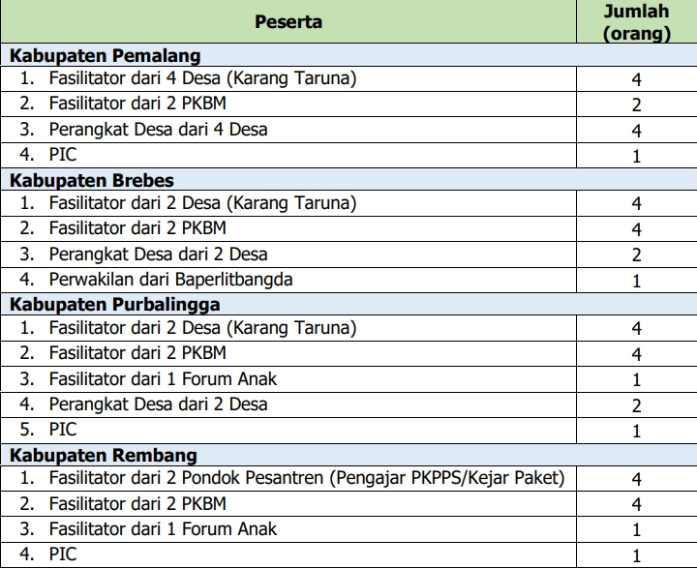

*Sumber Surat Undangan GRH Kabupaten Pemalanhg Tahun 2021*

Pada tabel 2.3 di atas merupakan hasil dari jumlah nominal fasilitator dari lokus desa per kabupaten di jawa tengah. Peran dan tanggung jawab utama seorang fasilitator adalah sebagai berikut:

* + - 1. Fasilitator membantu memandu proses membimbing kelompok melalui proses terstruktur, memastikan bahwa tujuan tercapai dan diskusi tetap berjalan pada jalurnya.
      2. Mendorong partisipasi mereka menciptakan lingkungan inklusif di mana semua peserta merasa nyaman mengekspresikan pemikiran dan ide mereka.
      3. Mengelola dinamika kelompok, fasilitator memperhatikan dinamika dalam kelompok, memastikan suasana positif dan konstruktif.
      4. Pemecahan masalah, fasilitator membantu kelompok dalam mengatasi tantangan dan menemukan solusi dengan mendorong pemikiran kreatif dan kolaborasi.
      5. Manajemen waktu, fasilitator mencatat waktu dan membantu kelompok tetap sesuai jadwal untuk mencapai tujuan mereka dalam jangka waktu yang ditentukan.
      6. Resolusi Konflik Jika konflik muncul, fasilitator membantu mengarahkan dan menyelesaikannya dengan cara yang konstruktif.
      7. Memberikan Panduan yang Netral, fasilitator tetap netral dan tidak memihak, memastikan bahwa mereka tidak memaksakan pendapatnya kepada kelompok.
      8. Meringkas dan Mensintesis, fasilitator merangkum poin-poin penting, mensintesis informasi, dan membantu kelompok mencapai kesimpulan.

Fasilitator memainkan peran penting dalam membina komunikasi yang efektif, kolaborasi, dan pemecahan masalah dalam kelompok. Keterampilan mereka berharga dalam berbagai lingkungan profesional dan pendidikan.

### II.2.4 Efektivitas

Efektivitas digunakan untuk mengevaluasi dari seluruh kegiatan program Gerakan Remaja Hebat yang dilaksanakan atau yang telah terlaksana pada periode 2023. Efektivitas pada dasarnya merujuk pada kemampuan untuk mencapai suatu tujuan yang diinginkan atau mencapai hasil yang diharapkan dengan cara yang sesuai. Dengan demikian, efektivitas mengacu pada hubungan antara keluaran atau hasil yang telah dicapai atau benar-benar ditetapkan atau diharapkan dalam rencana. Program dapat dikatakan efektif jika output yang dihasilkan memenuhi tujuan yang diharapkan.

Menurut (Beni, 2016) Efektivitas adalah hubungan antara aoutput dan tujuan atau dapat juga dikatakan sebagai ukuran seberapa jauh tingkat output, kebijakan dan prosedur dari organisasi/program. Efektivitas berhubungan dengan tingkat suatu operasi pada sektor publik sehingga kegiatan dikatakan efektif jika kegiatan tersebut mempunyai pengaruh besar terhadap kemampuan menyediakan pelayanan bagi remaja yang merupakan sasaran yang ditentukan.

Efektivitas menggambarakan jangkauan akibat dan dampak *(Outcome)* dari keluaran *(Output)* program dalam mencapai tujuan maupun sasaran yang ditentukan. Semakin besar kontribusi output yang dihasilkan terhadap pencapaian tujuan atau sasaran yang ditentukan, maka semakin efektif dalam proses kerja suatu keberhasilan program GRH di Kecamatan pemalang. Penilaian efektivitas ini dapat menjadi hasil akhir dari kelanjutan program tersebut, dalam mengukur tingkat efektivitas (Sutrisno, 2007).

Dari pandangan yang di kemukakan oleh beberpa ahli di atas dapat disimpulkan, bahwa ke efektivan program dapat di ukur dari bentuk aktifitas atau kinerja yang di capai dengan jangkauan antara akibat dan dampak *(Outcome)* dari keluaran *(Output)* yang sesuai dengan tujuan Program Gerakan Remaja Hebat di Kecamatan Pemalang.

Sesuai dengan penjelasan di atas Indikator yang terjadi pada ke efektivitas program menurut (Sutrisno, Mengukur efektivitas program, 2007) dalam penelitian keberhasilan penerapan program Gerakan Remaja Hebat Kecamatan Pemalang sebagai berikut:

1. Pemahaman Program, Dalam hal ini pemahaman program dalam pelaksanaan suatu program dapat dikatakan secara efektif. Yang dimaksud dari penjelasan tersebut Instansi Pemerintah yaitu BAPPEDA Pemalang sebagai penyongsong dalam penanganan remaja dan penuntasan ATS di Kecamatan pemalang merupakan pihak pelaksanaan yang dapat memahami secara mendalam bagaimana remaja yang di dampingi oleh fasilitator pada program GRH ini terliabat mampu untuk mengetahui tugas dan tanggungjawab serta memahami maksud dan tujuan daro program yang dilaksnanakan.
2. Tepat Sasaran, menentukan berhasil atau tidaknya dalam sutu program, dalam pelaksananan program yang ingn diliat adalah ketepatan sasarannya apakah suda sesuai dengan sasaran yang sudah ditentukan sebelumnya atau sebaliknya.
3. Tepat Waktu, dapat diliat dari sejauhmana program bisa mempengaruhi penggunaan waktu dalam pelaksanaan kegiatan media pembelajaran pada suatu program dalam hal ini pelaksanaan program Gerakan Remaja Hebat pada lokus terindentifikasi berhasil.
4. Tercapainya Tujuan, dapat diukur dengan melalui pencapaian tujuan program yang telah dijalankan dalam hal ini penerpaan bimbingan soft skill dan hard skill kepada remaja sedari mereka mengeikiti program GRH.
5. Perubahan Nyata, diukur dengan melalui sejauhmana program tersebut mampu memebrikan dampak atau efek serta perubahan nyata bagi perkembangan remaja dan penuntasan ATS dalam program GRH.

### II.3 Definisi Konsep

Definisi konsep merupakan gambaran abstraksi mengenai hal-hal yang perlu diamati sehingga akan mempermudah penelaah dan penerjenihan masalah-masalah supaya mudah untuk dimengerti sehingga tidak terjadi kesalahpahaman mengenai arti yang digunakan dalam penelitian.

Berdasarkan penjelasan di atas, maka definisi konsep dapat diartikan sebagai suatu penelitian yang menggambarakan secara abstrak suatu gejala sosial yang menjadi pusat objek penelitian. Konsep dapat diartikan sebagai gambaran umum yang mengawali suatu unsur investigasi dalam bentuk yang didefinisikan dan digunakan untuk secara abstrak menggabarkan fenomena sosial yang menjadi aspek subjek investigasi.

Berdasarkan Pengertian diatas, peneliti menguraikan Definisi Konsep yaitu:

1. Evektivitas Pemberdayaan Masyarakat melalui Gerakan Remaja Hebat adalah kemampuan untuk mencapai tujuan yang diinginkan atau mencapai hasil yang diharapkan didasari dengan Pemahaman Program, Tepat Sasaran, Tepat Waktu, Tercapainya Tujuan, dan Perubahan Nyata.

### II.4 Pokok Penelitian

Pokok penelitian mengacu pada inti dari penelitian, mencakup pertanyaan penelitian atau pernyataan tujuan yang menjadi fokus utama dari status penelitian. Pokok ini penelitian menentukan arah dan lingkup keseluruhan penelitian. Pokok penelitian dipahami sebagai suatu konteks penelitian yang diintensiakan agar lingkup penelitian tidak begitu luas dan tidak begitu sempit. Pokok penelitian berguna dalam menjadi pedoman bagi peneliti untuk menjabarkan variable penelitiannya melalui sejumlah indikator.

Adapun pokok-pokok penelitian yang dijadikan ruang lingkup berdasarkan pendekatan evektifitas sebagai berikut;

1. Pemahaman Program
2. Tepat sasaran
3. Tepat Waktu
4. Tercapainya Tujuan
5. Perubahan Nyata

### II.5 Alur Pikir

Alur Pikir dalam penelitian kualitatif digunakan sebagai proses yang memuat langkah-langkah atau proses urutan mengenai topik atau tema penelitian. Pemahaman mengenai Konsep, Analisis, Pengambilan Keputusan, Komunikasi, dan Kreativitas. Alur Pikir mengenai Analisis Efektivitas Penerapan Program Gerakan Remaja Hebat Sebagai Upaya Untuk Meningkatkan Kualitas Sumber Daya Manusia Di Kecamatan Pemlaang dapat di lihat melalui table berikut;

**Tabel 2.5**

**Analisis Efektivitas Penerapan Program Program Gerakan Remaja Hebat**

Analisis Efektivitas penerapan Program Gerakan Remaja Hebat Kecamatan Pemalang Sebagai Upaya Untuk Meningkatakan Kualitas Hidup Masyarakat di Kabupaten Pemlang Tahun 2023

Pelaksana dan Mitra Kerjasama GRH

1. Unicef Jawa – Bali
2. ITB Semarang
3. Bappeda Kabupaten Pemalang

Perda No 40 Tahun 2021 Pasal 5 Ayat (1); Penuntasan Pendidikan 12 Tahun

Program Gerakan Remaja Hebat

.

**Evektifitas:**

**Analisis: NVivo**

Tujuan GRH;

1. Memulai Lingkaran
2. Memahami Diri
3. Berjejaring
4. Melakukan Aksi
5. Pemahaman Program
6. Tepat Sasaran
7. Tepat Waktu
8. Tercapainya Tujuan
9. Perubahan Nyata

## BAB III METODE PENELITIAN

### III. 1 Pendekatan Penelitian

Pendekatan yang digunakan dalam penelitian ini yaitu pedektan penelitian kualitatif. Penelitian kualitatif merupakan teknik pengumpulan data, penelitian ini berupa wawancara, observasi, dan dokumentasi (Mustari, 2012). Pendekatan kualitatif adalah metode penelitian yang berfokus pada pemahaman dan interpretasi mendalam terhadap fenomena yang sedang diteliti. Tujuannya untuk menjelaskan dan memahami makna dari balik peristiwa, serta mengksplorasi perspektif dan pengalaman orang yang terlibat dalam program Gerakan Remaja Hebat. Penelitian ini dilakukan dengan keberhasilan penerapan program kerja yaitu Gerakan Remaja Hebat dengan menggunakan tipe penelitian.

### III. 2 Tipe dan Jenis Penilitian

Tipe Penelitian deskriptif kualitatif artinya peneliti menekankan pada pembahasan dan permasalaahan dalam bentuk kata tertulis dari hasil penelitian. Seperti yang dijelaskan oleh (Sugiyono, 2016) deskriptif kualitatif merupakan metode penelitian berdasarkan pada filsafat postpositivisme digunakan untuk meneliti pada kondisi objek yang alamiah (sebagai lawannya adalah eksperimen) dimana peneliti sebagai instrumen kunci. Dalam konteks ini penelitian deskriptif memungkinkan analisis menyeluruh tentang keberhasilan penerapan GRH sebagai upaya dalam meningkatkan kualitas sumber daya manusia di kecamatan pemalang.

Proses pendekatan ini melihat serta memahami kebutuhan seorang remaja yang berada di Kecamatan pemalang Kabupaten Pemalang dari lokus desa yang teridentifikasi. Rentang usia anak remaja yang dibutuhkan anatara 9 tahun menuju 12 tahun. Tujuan dari teknik PAR (1) membangung kesadaran masyarakat atau memberdayakan masyarakat melalui pendidikan kritis dengan berdiagol, diskusi publik, dan mengarah pada pebelajaran orang dewasa; (2) mengubah cara pandang penelitian menjadi sebuah proses partisipasi aktif; dan (3) membawa pada perubahan nilai sosial (Soedjiwo, 2019).

Teknik PAR ini memiliki cara pandang mengenai perencanaan atau pemuat program kegiatan Gerakan Remaja Hebat (GRH) sebagai subjek dan fasilitator remaja sebagai insider (orang atau yang berada di dalam kelompok dan turut aktif dalam program lapangan). Beberapa variable yang dilihat dalam perancangan ini sesuai dengan pandangan (Katoppo, 20018) bahwa metode partisipasi depat melahirkan inovasi sosial bila ada indikasi peningkatan dalam hal (1) tingkat pemahaman dan keterlibatan target sepanjang pengembangan intervensi; (2) tingkat kreativitas dan inovasi baru yang ditunjukkan target sepanjang proses perencanaan, pelaksanaan dan pemeliharaan; (3) tingkat keterbukaan terhadap evaluasi, kemungkinan keberlanjutan dan replikasi fleksibel program di tempat asal dan penularan di tempat lain.

### III. 3 Jenis Dan Sumber Data

Dari penelitian yang berjudul ”Analisis Efektivitas Penerapan Program GRH Kecamatan Pemalang Sebagai Uapaya Untuk Meningkatkan Kulaitas Sumber Daya Manusia Di Kabupaten Pemalang”, Penelitian akan menggunakan dua jenis data utama yaitu berupa data primer dan data sekunder:

1. Data Primer

Data primer merupakan jenis dan sumber data penelitian yang didapatkan secara langsung. Data tersebut di peruntungkan untuk menjawab pertanyaan pelitian. Penulis melakukan wawancara untuk mendapatkan data atau informasi yang di butuhkan, dan observasi dalam melihat langsung penanganan program kerja GRH, berikut tabel dalam sumber data penggunaan data primer;

**Tabel 3.1 Data Set**

|  |  |  |  |  |
| --- | --- | --- | --- | --- |
| **No** | **Aspek** | **Ruang Lingkup** | **Bentuk Data** | **Sumber Data** |
| 1. | Pemahaman Program | 1. Program GRH, 2. Pengembangan Skill, 3. Peran Remaja, 4. Keterlibatan Fasilitator | Hasil Wawancara | 1. UNICEF Jawa-Bali 2. Kamandikbud Pemalang 3. Bappeda Pemalang 4. PKBM Pemalang 5. Fasilitator 6. Remaja |
| 2. | Tepat Sasaran | 1. Penutasan ATS, 2. Biaya Pelaksanaan (Anggaran). | Hasil Wawancara | 1. UNICEF 2. Bappeda Pemalang 3. Kamandikbud 4. Pemerintah Desa 5. Fasilitator |
| 3. | Tepat Waktu | * + 1. Jadwal Kegiatan,     2. Hambatan Kegiatan | Hasil Wawancara | 1. UNICEF 2. Kamandikbud Pemalang 3. Bappeda Pemalang, 4. Fasilitator 5. Remaja |
| 4. | Tercapainya Tujuan | 1. Pendidikan, 2. Percaya Diri 3. Penyelesaian Masalah 4. Keberhasilan Program | Hasil Wawancara | * 1. UNICEF Jawa-Bali   2. Bappeda Pemalang,   3. Kemendikbud Kabupaten Pemlang   4. Fasilitator GRH |
| 5. | Perubahan Nyata | 1. Peran Pemerintah 2. Showcase | Hasil Wawancara | * 1. UNICEF Jawa-Bali   2. Bappeda Pemalang,   3. Kemendikbud Kabupaten Pemlang   4. Fasilitator GRH |

Dari data set di atas dapat di simpulkan bahawa Data Primer menjelaskan mengenai ke efektifan hasil dari wawancara sesuai dengan aspek yang ada dalam teori efektivitas dan ruang lingkup dari program Gerakan remja Hebat sesuai dengan sumber data yang di dapat. Berbeda dengan Data Sekunder.

1. Data Sekunder

Data Sekunder merupakan sumber dari suatu data penelitian yang di peroleh peneliti secara tidak langsung melalui media perantara (di peroleh dari sumber atau catatan pihak lain).

**Tabel 3.2 Data Set**

|  |  |  |  |
| --- | --- | --- | --- |
| **No** | **Aspek** | **Ruang Lingkup** | **Data Sekunder** |
|  | Pemahaman Program | Program GRH, Pengembangan Skill, Peran Remaja, Keterlibatan Fasilitator | Publikasi Akademisi |
|  | Tepat Sasaran | Penuntasa ATS, Biaya Pelaksanaan (Anggaran) | Jurnal |
|  | Tepat Waktu | Jadwal Kegiatan, Hambatan Pelaksanaan | Laporan Media |
|  | Tercapainya Tujuan | Pendidikan. Percaya Diri, Penyelesaian Masalah, Keberhasilan Program | Modul Pembelajaran |
|  | Perubahan Nyata | Peran Pemerintah, Showcase | Modul Pembelajaran |

Pada jenis dan sumber data Penelitian ini dilakukan dari rentang waktu bulan November tahun 2023 hingga Februari 2024. Jangka waktu yang berkala ini dilakukan untuk mewawancarai informan yang berada pada lokus GRH di Kecamatan Pemalang.

### III. 4 Teknik Pengumpulan Data

Dalam penelitian ini teknik pengumpulan data akan dilakukan dnegan beberapa teknik yang direncanakan untuk mengumpulkan infromasi yang aktual, komperhensif dan lebih mendalam sesuai dnegan pengalaman langsung pada lokus penelitian:

1. **Wawancara:** Dalam mendapatkan sebuah informasi dan pengetahuan yang lebih mendalam tentang strategi yang digunakan dalam program Gerakan Remaja Hebat. Wawancara mendalam akan dilakukan dengan berbagai informan. Informan ini akan meliputi perwakilan Unicef Jawa-Bali, Tim ITB Semarang sebagai mitra kerja, Bappeda Pemalang, Tim Fasilitator, dan Peserta GRH di Kecamatan pemalang. Wawancara ini aan dilakukan untuk mendapatkan pemahaman yang lebih luas tentang bagaimana Analisis Keberhasilan Penerapan Program Gerakan Remaja Hebat di Kecamatan Pemalang serta penanggulangan ATS di Kecamatan Pemalang dapat dituntaskan.
2. **Observasi:** teknik ini dilakukan dengan pengamatan secara langsung oleh peneliti pada progran Gerakan Remaja Hebat di kecamatan pemalang. Hal ini mencakup kehadiran, keterlibatan interaksi dan diskusi, keatifan peserta, dan bagaimana peserta dapat terlibat dalam sebuah proyek pembangunan pada karakter diri masing-masing dalam program Gerakan Remaja Hebat.
3. **Survey:** Merupakan metode dengan menggunakan kuisioner sebagai instrument pengumpulan data. Hal ini bertujuan untuk memperoleh informasi mengenai jumlah responden minat dan bakat peserta menggunakan sistem Post-Test dan Pree-Test. Menurut (Kiyantono, 2008) proses pengumpulan dan analisis data sangat terstruktur dan mendetail melalui kuisioner sebagai instrumen utama untuk mendapatkan informasi dari sejumlah responden yang diasumsikan mewakili populasi secara spesifik.
4. **Dokumentasi:** Pada metode ini peneliti mencari data mengenai program GRH berupa catatan, buku, transkrip, dan foto-foto kegiatan.Proses ini diguanakan untuk melengkapi data dari hasil dar program GRH, wawancara dan observasi.

Pada keterangan di atas telah dijelaskan bahwa penelitian ini dilakukan sebagai cara dalam mengumpulan data, sehingga peneliti memperoleh data atau fakta yang murni pada proses penelitian.

### III. 5 Informan Penelitian

Informan penelitian ini mecakup wawancara langsung pada remaja yang terlibat dalam program gerakan remaja hebat atau lingkar remaja. Informan berperan aktif dalam membantu peneliti memahami fenomena yang dipelajari, memberikan perspektif mereka dan berkontribusi pada pengembangan pengetahuan dan kreativitas. Pemilihan informan yang tepat tentunya dapat membantu dalam keberhasialan penelitian. Beberapa peran dalam keterlibatan informan ini sebagai berikut:

**Tabel 3.3.1 Informan Penelitian**

|  |  |  |
| --- | --- | --- |
| **No** | **Informan** | **Ruang Lingkup** |
|  | Mitra Kerjasama GRH | Instansi yang terlibat dalam Keberhasilan penerapan pembelajaran bagi remaja di usia produktif, kemudian memberikan fasilitas berupa media alat tulis dan uang pembinaan, serta memberikan ruang kepada remaja untuk mengeksplor kreativitasnya yaitu Unicef Jawa-Bali, ITB Semarang. |
|  | Bappeda Pemalang | Berperan sebagai ruang penyediaan, keperluan yang diberikan kepada peserta GRH. |
|  | Fasilitator | Individu yang berperan sebagai pelaksana kegiatan bertanggung jawab untuk memudahkan dan mendukung proses kelompok atau pertemuan dengan tujuan tercapainya kualitas remaja yang berkualitas. |
|  | Peserta GRH | Individu yang berperan sebagai objek pelaksanaan kegiatan GRH dan berpartisipasi aktif dalam diskusi. |
|  | Masyarakat | Individu sosial yang terdiri dari beberapa kelompok yang berperan sebagai pendukung adanya kegiatan Gerakan Remaja Hebat. |

Pelibatan informan ini secara efektif sebagai langkah penting dalam penelitian. Hubungan yang baik antara peneliti dengan informan dapat meningkatkan kualitas dan kedalaman data yang diperoleh. Pada proses wawancara permaslaahan remaja dan penanganan Anak Putus Sekolah (ATS) yang berada di Kecamatan pemalang Kabupaten Pemalang tahun 2023.

### III. 6 Teknik Analisis Data

Dalam menganalisis sebuah data yang terkumpulkan dari penelitian ini akan di bawa pada beberpa teknik analisis yang berorientasikan pada pemahaman yang lebih mendalam tentang analisis Keberhasilan Penerapan Program Gerakan Remaja Hebat di Kecamatan Pemalang.

Analiais yang di pakai pada penelitian ini menggunakan aplikasi *tools* Nvivo 12 Plus, Softwer Nvivo 12 Plus digunakan untuk pembuatan koding (*coding*) dari data-data hasil wawancara terhadap beberapa sumber terpilih. Nvivo 12 Plus merupakan softwer kualitatif yang membantu untuk menganalisis data berupa teks, gambar, suara dan menampilkannya ke dalam hasil terstruktur. Tujuan utamaya ialah melakukan koding untuk membentuk kategori utama berdasarkan berbagai sumber data peneliti. Softwer Nvivo 12 Plus dapat membantu peneliti dalam mengeksplorasikan ide utama yang muncul dari data penelitian keberlangsungan program Gerakan Remaja Hebat, dengan menggunakan sumber data yang aktual penelitian ini bertujuan untuk mengtahui bagaimana model dari efektivitas pelaksanaan program GRH di Kecamatan Pemalang.

Gambar 3.1

Tahapan Analisis Data Nvivo 12 Plus

*Sumber: Diolah oleh Peneliti*

# 

# BAB IV DESKRIPSI WILAYAH PENELITIAN

### IV.1 Gambaran Umum

### IV.1.1 Keadaan Geografis

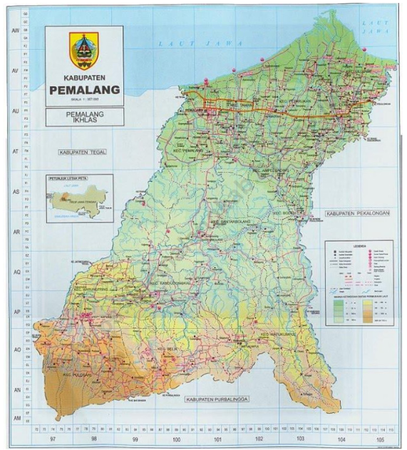

*Sumber: Kabupaten Pemalang Dalam Angka 2022-2023*

Kabupaten Pemalang merupakan salah satu kabupaten di Provinsi Jawa Tengah yang terletak di panyai utara pulau jawa. Secara astronomis Kabupaten Pemalang terletak antara 1090 17’30” – 1090 40’30” BT dan 80 52’30” – 70 20’11”LS**.**

Dari Semarang (Ibu Kota Provinsi Jawa Tengah), kabupaten ini berjarak 135 Km ke arah barat, atau jika ditempuh deegan kendaraan darat memakan waktu lebih kurang 2-3 jam. Kabupaten Pemalang memiliki luas wilayah sebesar 1.115,30 km2. Kecamatan dengan luas terbesar yaitu Kecamatan Bantarbolang dengan presentase (12,48%) diikuti Kecamatan Watukumpul (11,57%) dan Kecamatan Belik (11,17%). Kabupaten Pemalang merupakan wilayah yang terdiri dari sebalah Utara berbatasan dengan Laut Jawa, di sebelah Selatan berbatasan dengan Kabupaten Purbalingga dan di sebelah Timur berbatasan dengan Kabupaten Pekalongan dan di sebelah Barat berbatasan dengan Kabupaten Tegalengan. Dengan demikian Kabpaten Pemalang memiliki posisi yang strategis, baik dari sisi perdagangan maupun pemerintahan.

Kabupaten Pemalang memiliki topografi bervariasi. Bagian Utara merupakan daerah pantai dengan ketinggian berkisar antara 1-5 meter di atas permukaan laut. Bagian tengah merupakan dataran rendah yang subur dengan ketinggian 6-15 m dia atas permukaan laut dan bagian Selatan merupakan dataran tinggi dan pegunungan yang subur serta berhawa sejuk dengan ketinggian 16-925 m di atas permukaan laut. Wilayah Kabupaten Pemalang di lintasi oleh dua buah sungai besar yaitu Sungai Waluh dan Sungai Comal yang menjadikan sebagian besar Wilayah merupakan daerah aliran sungai yang subur.

### IV.1.2 Wilayah Administratif

Secara administratif Kabupaten Pemalang terdiri atas 14 kecamatan, yang dibagi lagi atas 222 Desa/Kelurahan. Pusat pemerintahan berada di Kecamatan Pemalang, Kecamatan di Kabupaten Pemalang terdiri dari Kecamatan Pemalang, Taman, Bantarbolang, Randudongkal, Moga, Warungpring, Belik, Pulosari, Watukumpul, Ampelgading, Bodeh, Petarukan, Comal, dan Ulujami.

**Tabel 4.1 Jumlah Desa/Kelurahan Menurut Kecamatan 2018-2023**

|  |  |  |  |  |  |  |  |
| --- | --- | --- | --- | --- | --- | --- | --- |
| **No** | **Kecamatan** | **2018** | **2019** | **2020** | **2021** | **2022** | **2023** |
| **(1)** | **(2)** | **(3)** | **(4)** | **(5)** | **(6)** | **(7)** | **(8)** |
| 1. | Moga | 10 | 10 | 10 | 10 | 10 | 10 |
| 2. | Warungpring | 6 | 6 | 6 | 6 | 6 | 6 |
| 3. | Pulosari | 12 | 12 | 12 | 12 | 12 | 12 |
| 4. | Belik | 12 | 12 | 12 | 12 | 12 | 12 |
| 5. | Watukumpul | 15 | 15 | 15 | 15 | 15 | 15 |
| 6. | Bodeh | 19 | 19 | 19 | 19 | 19 | 19 |
| 7. | Bantarbolang | 17 | 17 | 17 | 17 | 17 | 17 |
| 8. | Randudongkal | 18 | 18 | 18 | 18 | 18 | 18 |
| 9. | Pemalang | 20 | 20 | 20 | 20 | 20 | 20 |
| 10. | Taman | 21 | 21 | 21 | 21 | 21 | 21 |
| 11. | Petarukan | 20 | 20 | 20 | 20 | 20 | 20 |
| 12. | Ampelgading | 16 | 16 | 16 | 16 | 16 | 16 |
| 13. | Comal | 18 | 18 | 18 | 18 | 18 | 18 |
| 14. | Ulujami | 18 | 18 | 18 | 18 | 18 | 18 |
|  | **Kabupaten Pemalang** | 222 | 222 | 222 | 222 | 222 | 222 |

*Sumber:* *Peraturan Kepala Badan Pusat Statistik Nomor 29 tahun 2021 Tanggal 15 Januari 2021 tentang Perubahan Atas Peraturan Kepala Badan Pusat Statistik Nomor 55 Tahun 2020 tentang Kode dan Nama Wilayah Kerja Statistik Tahun 2020*

### IV.1.3 Kondisi Pemerintahan

Pemerintahan Kecamatan Pemalang, Kabupaten Pemalang pada tahun 2023 memiliki 11.241 ASN di lingkungan dinas atau instansi pemerintahan. Jika dilihat pada komposisi ASN pada masing masing gender, laki-laki sebanyak 4.623 pegawai, sedangkan pada pegawai perempuan sebanyak 6.618 pegawai. Dari data tersebut dapat di simpulkan bahwa gender kepegawaian yang ada di Kecamatan Pemalang, Kabuaten Pemalang pada tahun 2023 di pengaruhi oleh banyaknya perempuan. Jumlah struktural terdapat 463 bagian, kemudian fungsional sejumlah 6.173 dan pelaksana sejumlah 4.605.

**Tabel 4.1**

**Tingkat Pendidikan Kabupaten Pemalang 2022-2023**

|  |  |
| --- | --- |
| **Tingkat**  **pendidikan** | **Jumlah total** |
| SD | 103 |
| SMP | 245 |
| SMA | 1115 |
| Diploma I | 12 |
| Diploma II | 37 |
| Diploma III | 850 |
| Diploma IV | 92 |
| Total | 8.182 |

*Sumber: Simpeg_Pemalangkab 2022-2023*

Sedangkan pada jumlah PNS di Kecamatan Pemalang Kabupaten terdapat 8.082 PNS, dilihat dari masing-masing komposisi gender, total PNS laki-laki sejumlah 3.667 pegawai, sedangkan total PNS perempuan sejumlah 4.415 pegawai. Tidak dapat di pungkiri kalau memang tingkatan ASN – PNS di Kecamatan Pemalang Kabupaten Pemalang di domisili oleh gender Perempuan. Dari segi pendidikan komposisi PNS di Kecamatan Pemalang Kabupaten Pemalang didominasi oleh pegawai dengan total tingkat pendidikan dari mulai SD, SMP, SMA, D1, D2, D3, D4, yaitu sebanyak 8.182 pegawai.

Dari bentuk kinerja yang di capai oleh pemerintah kecamatan Pemalang Kabupaten Pemalang, terdapat pencapaian yang di hasilkan dari tahun ke tahun, termasuk pada tingkat pendidikan, dari beberapa data tahun terakhir tingkat partisipasi masyarakat dari usia balita hingga usia produktif terdapat kumulatif dengan rincian pencapaian kinerja pelayanan dasar (pendidikan) tahun 2023 sebagai berikut:

|  |  |  |
| --- | --- | --- |
| No | Indikator Kinerja Kunci | Capaian Kinerja Tahun 2023 |
| 1. | Tingkat Partisipasi Warga Negara usia 5-6 tahun yang bepartisipasi dalam PAUD | 53,43% |
| 2. | Tingkat Partisipasi Warga Negara usia 7- 12 tahun yang berpartisipasi dalam pendidikan dasar | 99,07% |
| 3. | Tingkat Partisipasi Warga Negara usia 13 – 15 tahun yang berpartisipasi dalam pendidikan menengah pertama | 83% |
| 4. | Tingkat Partisipasi Warga Negara usia 7 – 18 tahun yang belum menyelesaikan pendidikan dasar dan menengah dalam pendidikan kesetaraan | 12% |

*Sumber; Kabupaten Pemalang Dalam Angka 2022-2023*

### IV.1.4 Kondisi Demografi Kabupaten pemalang

Tahun 2021 populasi penduduk Kabupaten pemalang mencapai 1.484.209 orang, yang meliputi dari 752.565 laki-laki dan 731.644 perempuan. Terdapat tiga kecamatan yang menempati posisi teratas dalam jumlah penduduk, yakni Kecamatan Pemalang dengan 202.436 orang, Kecamatan Taman dengan jumlah 189.367 orang, dan Kecamatan Petarukan dengan jumlah 170.962 orang. Sementara itu, tiga kecamatan dengan jumlah penduduk terendah adalah Kecamatan Bodeh, Pulosari, dan Warungpring, dengan jumlah masing-masing 62.647 oran, 62.138 orang, dan 44.134 orang.

**Tabel 4.1**

**Jumlah Penduduk Kabupaten Pemalang**

|  |  |  |  |
| --- | --- | --- | --- |
| **No** | **Kecamatan** | **Jenis Kelamin**  **Laki-laki Perempuan** | **Jumlah Penduduk** |
| **(1)** | **(2)** | **(3) 4)** | **(5)** |
| 1. | Moga | 37 745 36 608 | 74 353 |
| 2. | Warungpring | 22 786 21 809 | 44 595 |
| 3. | Pulosari | 31 705 30 955 | 62 660 |
| 4. | Belik | 61 759 59 151 | 120 910 |
| 5. | Watukumpul | 40 069 37 725 | 77 794 |
| 6. | Bodeh | 32 074 31 285 | 63 359 |
| 7. | Bantarbolang | 44 444 43 152 | 87 596 |
| 8. | Randudongkal | 56 891 55 893 | 112 784 |
| 9. | Pemalang | 103 533 100 991 | 204 524 |
| 10. | Taman | 97 241 94 526 | 191 767 |
| 11. | Petarukan | 87 619 85 478 | 173 097 |
| 12. | Ampelgading | 38 037 37 958 | 75 995 |
| 13. | Comal | 47 923 47 159 | 95 131 |
| 14. | Ulujami | 58 923 57 266 | 116 189 |
|  | **Total** | **760 798 739 956** | **1 500 754** |

*Sumber; Hasil Proyeksi Penduduk Interim 2021-2023*

### IV.1.5 Visi Misi Kabupaten Pemalang

* + - 1. **Visi Kabupaten Pemalang**

“Terwujudnya Kabupaten Pemalang yang Adil, Makmur, Agamis, dan Ngangenin (AMAN)”

* + - 1. **Misi Kabupaten Pemalang:**
    1. Mewujudan rasa aman, ketentraman dan tertiban Masyarakat
    2. Mewujudkan tata penyelenggaraan pemerintahan yang baik dan bersih
    3. Mewujudkan pembangunan mental dan karakter masyarakat Agamis, Toleransi dan Gotong Royong
    4. Mewujudkan keterpaduan pembangunan perdesaan dan perkotaan
    5. Mewujudkan kemandirian ekonomi berbasis pada potensi lokal
    6. Mewujudkan pembangunan infrasturktur yang kuat dan berkesinambungan.

### IV.1.6 Badan Perencanaan Pembangunan Daerah Kabupaten Pemalang

Berdasarkan peraturan Daerah Kabupaten Tingkat II Pemalang Nomor 17 Tahun 1987 tentang Pembentukan Organisasi dan Ttata Badan Perencanaan Pembangunan Daerah Tingkat II Pemalang. Terakhir Bappeda Kabupaten Pemalang di tetapkan kembali penataan organisasinya dengan Peraturan Bupati Pemalang Nomor 78 Tahun 2021 tentang Kedudukan, Susunan Organisasi, Tugas, Fungsi, dan sataf Kerja Badan Perencanaan Pembangunan Daerah Kabupaten Pemalang sebagai beriku;

Gambar 4.2

Struktur Organisasi BAPPEDA Pemalang

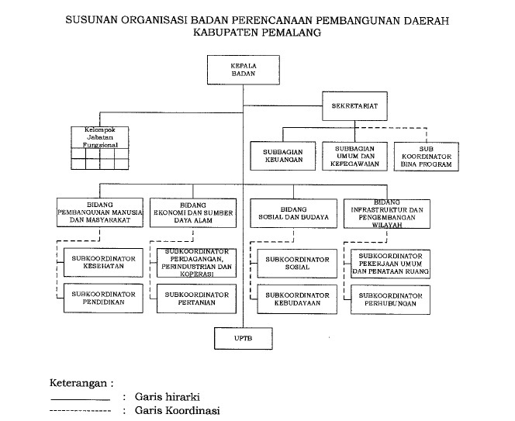

*Sumber;* <https://bappeda.pemalangkab.go.id/profil/struktur-organisasi/>

Struktur Oraganisasi **Badan Perencanan Pembangunan Daerah Kabupaten Pemalang Sesuia Dengan Peraturan Bupati Pemalang Nomor 78 Tahun 2021.** Susunan Organisasi Bappeda, terdiri dari:

1. Kepala Badan;
2. Sekretariat, terdiri dari:
3. Sub Koordinator Bina Program;
4. Subbagian Keuangan;
5. Subbagian Umum dan Kepegawaian;
   * + - 1. Bidang Pembangunan Manusia dan Masyarakat, terdiri dari:

* Sub Koordinator Kesehatan;
* Sub Koordinator Pendidikan;
  + 1. Bidang Ekonomi dan Sumber Daya Alam, terdiri dari:
* Sub Koordinator Perdagangan, Perindustrian dan Koperasi;
* Sub Koordinator Pertanian;
  + 1. Bidang Sosial dan Budaya, terdiri dari:
* Sub Koordinator Sosial;
* Sub Koordinator Kebudayaan;
  + 1. Bidang Infrastruktur dan Pengembangan Wilayah, terdiri dari:
* Sub Koordinator Pekerjaan Umum dan Penataan Ruang;
* Sub Koordinator Perhubungan;

1. UPTB;
2. Kelompok Jabatan Fungsional.

### IV.1.7 Tugas Dan Fungsi BAPPEDA

Bappeda mempunyai tugas membantu Bupati melaksanakan fungsi Penunjang Urusan Pemerintahan bidang Perencanaan serta bidang Penelitian dan Pengembangan yang menjadi kewenangan daerah dan tugas pembantuan yang diberikan kepada daerah.

Bappeda dalam melaksanakan tugas sebagaimana dimaksud dalam Pasal 4, Bappeda menyelenggarakan fungsi:

* 1. Perumusan kebijakan dibidang pembangunan manusia dan masyarakat, ekonomi dan sumber daya alam, sosial dan budaya serta infrastruktur dan pengembangan wilayah;
  2. Pelaksanaan kebijakan di bidang pembangunan manusia dan masyarakat, ekonomi dan sumber daya alam, sosial dan budaya serta infrastruktur dan pengembangan wilayah;
  3. Pelaksanaan evaluasi dan pelaporan di bidang pembangunan manusia dan masyarakat, ekonomi da sumber daya alam, sosisal dan budaya serta infrastruktur dan pembangunan wilayah;
  4. Pelaksanaan administrasi dinas sesuai dengan lingkup tugas; dan
  5. Pelaksanaan fungsi lain yang diberikan oleh pimpinan sesuai dengan tugas dan fungsinya.

### IV.1.8 Program Gerakan Remaja Hebat

Merupakan program kerja yang di cetus oleh *United Nations Children’s Fund* (UNICEF) sebagai bentuk partisipasi remaja pada pembangunan dan advokasi itegrasi sebagai baian dari kegiatan remaja di tingkat Kecamatan/Kabupaten pada lokus Desa/PKBM/Pondok Pesantren/Forum Anak. Gerakan Remaja Hebat memfokuskan pada penanganan remaja Anak Tidak Sekolah (ATS) dimana penanganan ini memerlukan waktu pendampingan pada remaja agar mereka memiliki pandangan kedepan untuk bisa melanjutkan kembali bersekolah. Pendampingan yang dilakukan pada program GRH yaitu dengan adanya Fasilitator. Fasilitator merupakan individu yang bertugas untuk mendampingi kegiatan atau program yang di jalankan kepada peserta agar peserta dapat memahami sebuah kegiatan atau materi yang akan direncanakan sehingga mencapai tujuan Bersama. Berikut data fasilitator di Kabupaten Pemalang tahun 2023:

**Tabel 4.1.**

**Data Fasilitator dan peserta GRH di Kabupaten Pemalang**

|  |  |  |
| --- | --- | --- |
| Nama Fasilitator & Lokus | Gander | Jumlah Peserta |
| Aji Saputra: Desa Randudongkal | **L: 1** | **1 Orang** |
| 1. Pandandjati | L: 8  P: 12 | 20 Orang |
| Muhammad Anangga: Desa Bantarbolang | **L: 1** | **1 Orang** |
| 1. Pusere Jawa 2 | L: 9  P: 11 | 20 Orang |
| Siti Fatirrah: Desa Pegongsoran | **P: 1** | **1 Orang** |
| 1. Serasi | L: 10  P: 10 | 20 Orang |
| Ubaidillah: Desa Sungapan | **L: 1** | **1 Orang** |
| 1. Cakrawala | L: 7  P: 13 | 20 Orang |
| Tri Aksomo: PKBM Cahya Mulya | **L: 1** | **1 Orang** |
| 1. Pusere Jawa 1 | L: 8  P: 12 | 20 Orang |
| Nur Afifah: PKBM Bina Bangsa | **P: 1** | **1 Orang** |
| 1. Pandawa | L: 10  P: 10 | 20 Orang |

*Sumber: Data Peserta GRH 2022 - 2023*

Dari data di atas menjelaskan bahwa terdapat 4 Desa Piloting dan 2 Pusat Kegiatan Belajar Masyarakat (PKBM) yang menjadi sasaran dari program GRH Penanganan Anak Tidak Sekolah (P-ATS) di Kabupaten Pemalang, keberadaan fasilitator menjadi komponen utama pada penanganan remaja di Tingkat Desa. Dari data yang ada terdpat 1 fasilitator pada tiap-tiap Desa Piloting dengan masing-masing jumlah peserta sebanyak 20 orang yang terdiri dari laki-laki dan perempuan.

**Tabel 4.2 Data Pelaksanaan GRH Kabupaten Pemalang**



*Sumber: Diolah oleh Bappeda Kabupaten Pemalang*

Data diatas menjelaskan proses awal program dalam mendata dan menangani remaja melalui *Person in Charge* (PIC) sebagai kepala divisi program atau fasilitator sebagai pendamping kegiatan, pada proses membentuk sebuah lingkar remaja di lokus Kecamatan Pemalang, terdapat tanggal mulai dari proses penginformasian, mengidentifikasi, mendaftarkan peserta, membuat jadwal pertemuan, mengisi Pre-Test, Melaksanakan Pertemuan, Mengisi Post-Test, dan Menghadiri Pertemuan.

Di Kecamatan Pemalang program kerja Pemerintah Kabupaten Pemalang dalam penanganan Anak Tidak Sekolah (ATS) melalui program “Njuh Sekolah Maning” (Mari Kembali Bersekolah) merupakan program yang setara dengan penuntasan ATS dari Program Gerakan Remaja Hebat. ATS merupakan objek yang menjadi penghambat SDM di Indonesia dalam mencapai target Wajib Belajar 9 Tahun dan menuju Wajib Belajar 12 Tahun. Data Susenas 2022-2023 menjelaskan mayoritas bahwa lebih dari 21,61 juta anak usia sekolah (7-19 tahun) di Indonesia tidak bersekolah. Berikut data ATS sesuai data Susenas NBPS di Kabupaten Pemalang:

|  |  |  |  |  |  |  |
| --- | --- | --- | --- | --- | --- | --- |
| Jenis Kelamin + Jumlah |  |  |  |  |  |  |
| Angka Anak Tidak Sekolah Menurut Jenjang Pendidikan dan Jenis Kelamin | | | | | |
| SD / Sederajat | | SMP / Sederajat | | SMA / Sederajat | |
| 2022 | 2023 | 2022 | 2023 | 2022 | 2023 |
| Laki-laki | 0,8 | 0,68 | 7,77 | 7,97 | 24,56 | 23,78 |
| Perempuan | 0,62 | 0,66 | 6,06 | 5,86 | 20,35 | 19,34 |
| Laki-laki + Perempuan | 0,71 | 0,67 | 6,94 | 6,93 | 22,52 | 21,61 |

**Tabel 4.2 Angka Anak Tidak Sekolah (ATS) di Kabupaten Pemalang tahun 2022-2023**

*Sumber: Susenas NBPS 2022-2023*

Melihat dari data Susenas (Survei Sosial Ekonomi Nasional) NBPS (Nasional Badan Pusat Statistik) di atas, Provinsi Jawa Tengah menjadi penyumbang ATS terbesar ke-3 di Indonesia dengan jumlah ATS sebanyak 523.405 anak. Hasil temuan ini terlihat pada table dengan Tingkat Pendidikan dari mulai SD, SMP, hingga SMA tahun 2022 – 2023. Tingkat SD/Sederajat jumlah laki-laki dan perempuan sebanyak 0,71 ditahun 2022, dan 0,67 ditahun 2023. Jumlah ATS di Tahun 2022 sebanyak 6,94 dan ditahun 2023 sebanyak 6,93 anak ditingkat SMP/Sederajat. Sedangkan untuk jenjang SMA/Sederajat ditahun 2022 sebanyak 22,52 anak, dan di tahun 2023 sebanyak 21,61 anak. Dari data tersebut terlihat pula pada indeks dari program Out of School Children (OOSC) atau penanganan ATS di Jawa Tengah terdapat 3.967 ATS di Kabupaten Pemalang yang tersebar di 14 Kecamatan. Berikut merupakan hasil pendataan dari tahun 2021-2023:

* + 1. **Program GRH Penanganan Anak Tidak Sekolah Tahun 2021-2023**

Pada program GRH di Kabupaten Pemalang dalam penanganan Anak Tidak Sekolah (PATS) tahun 2021 adalah desa piloting yang dipilih oleh UNICEF dan dari 5 Desa tersebut tercacat, ada 3.333KK jumlah kepala keluarga yang terdata dan untuk jumlah penduduk tersendiri yang terdata sebanyak 13.323 penduduk, namun usia penduduk 4-18th hanya mencapai 4.908 Jiwa. Pendataan ATS terbagi menjadi 3 alasan, yaitu Belum Pernah Sekolah, Lulus tidak lanjut dan Putus Sekolah, dari alasan tersebut terbagi lagi menjadi beberapa alasan, antara lain: Disabilitas, Tidak ada biaya, Tidak mau sekolah, Tidak terlayani paud. Dalam menjalankan program tersebut ATS dibagi menjadi 2 kategori, yaitu: Desa Piloting dan Desa Replikasi Miskin Ektrim. Program GRH untuk Penanganan anak tidak sekolah tahun 2023 kecamatan pemalang (Lokus Desa Pegongsoran) di katakan sebagai Desa Replikasi Miskin Ekstrim;

* + 1. **Program Gerakan Remaja Hebat Penanganan Anak Tidak Sekolah Tahun 2023**

Pada program GRH dalam penanganan Anak Tidak Sekolah (PATS) tahun 2023 merupakan daerah yang terpilih sebagai daerah miskin ekstream tercatat ada 25.078 KK yang tercacat namun KK tersebut jumlah gabungan dari KK yang ada pada tahun 2021 dan 2022.

1. **Desa Replikas Miskin Ekstream**
2. **Kecamatan Pemalang**

Tabel 4.1 Data ATS Kecamatan Pemalang

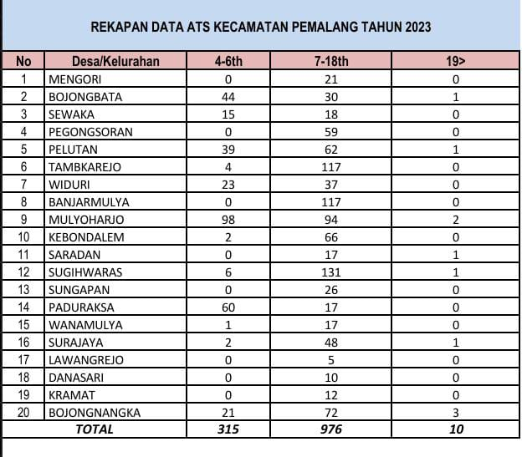

*Sumber: Bappeda Kabupaten Pemalang Tahun 2023*

Pada tabel diatas menjelaskan jumlah keseluruhan ATS di Kecamatan Pemalang secara global, tediri dari 20 desa diantaranya adalah Mengori, Bojongbata, Sewaka, Pegongsoran, Pelutan, Tambakrejo, Widuri, Banjarmulya, Mulyoharjo, Kebondalem, Saradan, Sugihwaras, Sungapan, Paduraksa, Wanamulya, Surajaya, Lwangrejo, Danasari, Kramat, dan Bojongnangka terdapat 315 ATS usia 4-6 tahun, 976 ATS usia 7-18 tahun dan 10 ATS usia diatas 19 tahun. Pada program Gerakan Remaja Hebat Desa Replikasi Miskin Ekstrim yang menjadi lokus Keberlangsungan Keberhasilan Progran GRH berada di Desa Pegongsoran, Kecamatan Pemalang, Kabupaten Pemalang tahun 2023

1. **Desa Pegongsoran**

Pendataan yang dilakukan pada keberlangsungan Program Gerakan Remaja Hebat Di Kecamatan Pemalang Kabupaten Pemalang Tahun 2023, Desa Pegongsoran menjadi lokus keberlangsung keberhasilan program GRH di Kecamatan Pemlang tahun 2023;

Tabel 4.2

Data Anak Tidak Sekolah Di Desa Pegongsoran Kecamatan Pemalang Kabupaten Pemalang Tahun 2023

*Sumber; Data Dikelola Oleh Peneliti*

Pada pendataan ATS di Kecamatan Pemalang pada lokus Desa Pegongsoran dapat disimpulkan bahwa, ada 59 anak tidak sekolah usia 4-6 tahun dan 7-19 tahun dan diatas 19 tahun. Dimana jumlah keseluruhan ATS 4-7 tahun berjumlah 6 dan usia 7-18 tahun terdapat 53 anak. Pada penanganan ATS program Gerakan Remaja Hebat terdapat 20 peserta yang terdiri dari 13 anak yang bersekolah formal dan 7 ATS yang kembali bersekolah pada program PKBM.

UNICEF Indonesia mempromosikan pelibatan dan partisipasi remaja pada setiap kegiatan atau program yang relevan dan berhubungan dengan remaja sebagai dukungan teknis untuk melaksanakan proses pembelajaran. Hal ini bertujuan untuk meningkatkan kulitas program sekaligus untuk peningkatan akuntabilitas remaja sebagai Sumber Daya Manusia dan membekali remaja dengan keterampilan yang relevan untuk menjadi warga negara yang aktif dan memiliki jiwa sosial tinggi di masyarakat.

Program Gerakan Remaja Hebat (GRH) atau lingkar remaja (*adolescent circle*) yang merupakan pembelajaran berbasis kegiatan sebagai bagian dari penanganan Anak Tidak Sekolah dan penguatan partisipasi remaja di lingkungan atau organisasi tingkat Desa, PKBM, Pondok Pesantren, dan Forum Anak. Kegiatan Gerakan Remaja Hebat Jawa Tengah terkhusus Desa Pegongsoran, Kecamatan Pemalang, Kabupaten Pemalang di tahun 2023 telah memasuki tahapan terkahir selama melaksanakan 10 pertemuan sebagai bagian dari pendidikan dan kecakapan remaja di masing-masing lokus.

Tujuan dari program Gerakan Remaja Hebat adalah diharapkan peserta (remaja) dapat meningkatkan pengetahuan dan pemahaman terkait manfaat dan dampak dari partisipasi remaja dalam pembangunan, melakukan sebuah perencanaan dan mekanisme Showcase, serta mampu melakukan perencanaan keberlanjuatan program GRH atau lingkar remaja di masing-masing lokus sebagai bentuk partisipasi remaja dalam pembangunan. Terdapat mekanisme kinerja dari program Gerakan Remaja Hebat, mekanisme tersebut terdiri dari beberapa bagian;

1. **Imput dan Bahan yang di butuhkan**

Proses ini meliputi Input Data peserta dan laporan pelaksanaan pertemuan lingkar remaja di masing-masing lokus. Sedangkan Bahan yang di butuhkan pada kegiatan program ini seperti; ATK, Konsumsi, Paket Internet, dan Draft proposal/konsep program yang dipaparkan dalam kegiatan Showcase pada saat akhir pertemuan di masing-masing lokus.

Gambar 4.3

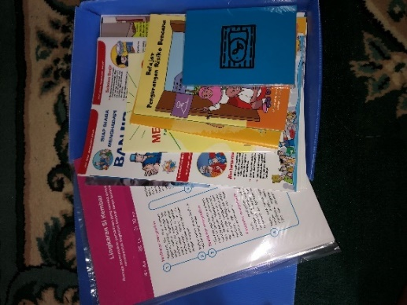 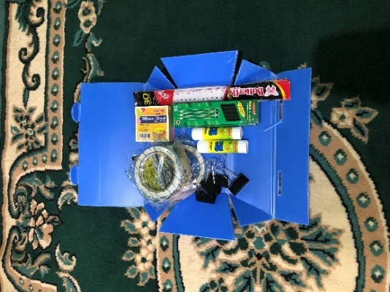

*Sumber: Diambil Oleh Peneliti*

Pada gambar diatas terdapat ATK berupa modul pembelajaran, kartu aktivitas, dan alat tulis yang dikemas dengan rapih. ATK ini dididapat dari pihak UNICEF sebagai keperluan untuk kegiatan anak-anak (remaja) belajar.

1. **Narasumber dan Dokumentasi**
2. Narasumber dan Dokumentasi: BAPPEDA dan Fasiliator
3. Moderator : PIC/Penanggungjawab
4. Notulen dan Pelapor : BAPPEDA
5. **Implementasi Program**

Pada tahap implementasi program, pelaksanaan program ini dengan menggunakan media modul pembelajaran berupa buku Aktivitas, Energixer Card, Form-Test Dan Pree-Test. Dalam kartu Aktivitas menjelaskan tentang Kesimpulan aktivitas yang akan dilakukan oleh remaja. Kartu Aktivitas Ini memiliki 4 Fase yaitu:

* + 1. Memulai Lingkaran, artinya remaja memulai aktivitas pada program GRH dimulai pada suatu lingkaran, pada fase ini remaja diminta untuk saling mengenal satu sama lain melalui sebuah lingkaran, dengan mencara kesamaan dari masing-masing remaja
    2. Memahami Lingkaran, artinya remaja memahami bahwa lingkaran ini di peruntukan untuk memulai keakraban dengan teman yang lain, sehingga dalam sebuah pertemuan akan menghasilkan kelompok yang memiliki rasa kepekaan yang sama.
    3. Menjaring, proses ini diakukan untuk menjaring atau merecruit remaja yang putus sekolah, ini menjadi tahapan yang cukup sulit dengan sedikit hambatan dari objek (remaja) yang di tuju.
    4. Melakukan Aksi, proses ini dilakukan saat program telah terlaksana dengan baik, sehingga Ketika remaja sudah memiliki rasa saling memahami dan peduli terhadap lingkungan sekitar. Makan aksi ini akan dilakukan remaja untuk merubah kebiasaan yang buruk menjadi kebiasaan yang baik.
  1. **Aggaran (Biaya Pelaksanaan )**

Program GRH yang diberikan pada masing-masing lokus di gunakan untuk kebutuhan dan biaya kegiatan saat program ini berlangung. Terdapat RAB kebutuhan program GRH di Desa Pegongsoran Kecamatan pemalang, kabupaten Pemalang tahun 2023.

Tabel 4.3

Data Anggaran GRH Tahun 2023



*Sumber: Data Diolah Oleh Bappeda Jatengi Tahun 2023*

* 1. **Proses Kegiatan**

Pada tahap awal Tahun 2021-2022, dalam melaksanakan program Adolescent Kit “Gerakan Remaja Hebat” diperlukan adanya rencana kegiatan antara lain adalah: 1) Kegiatan Project-based Learning (PBL) atau Proses Pembelajaran Berbasis Tugas Kelompok. Project based learning atau pembelajaran berbasis tugas adalah proses pembelajaran dimana remaja ditantang untuk memberikan ide dan solusi kongkrit dari permasalahan yang ada di masyarakat tempat mereka tinggal kemudian mereka paparakan dalam kegiatan akhir dari pertemuan yang di sebut dengan kegiatan Showcase.

Gambar 4.4

Pelaksanaan Showcase GRH Kecamatan Pemalang 2023

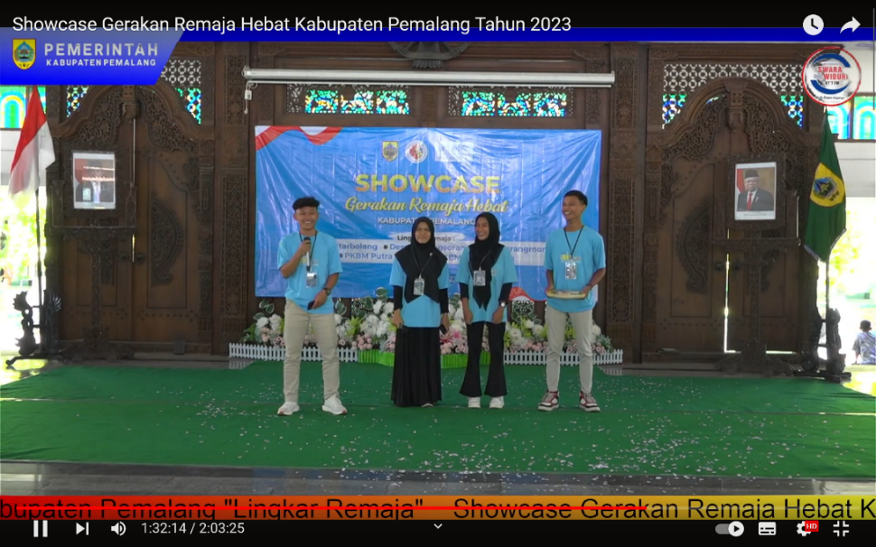

*Sumber: Diambil oleh Peneliti*

Kegiatan ini diharapkan dilakukan oleh kelompok remaja (usia 10-18 tahun) di masing-masing Desa/PKBM/Pondok Pesantren/Forum Anak dari kabupaten yang menjadi sasaran program penanganan ATS. Kegiatan project-based learning ini akan membentuk ketrampilan remaja dalam berkolaborasi, pemecahan masalah, pengambilan keputusan, berkomunikasi dan kemampuan lainnya yang diperlukan pada era mendatang. Kegiatan ini tidak hanya dapat diikuti oleh ATS, tetapi merupakan kombinasi antara ATS dan Non ATS. Kegiatan ini akan diberikan kepada remaja minimal 10 kali pertemuan di setiap Desa/PKBM/Pondok Pesantren/Forum Anak, Project-based learning ini juga sejalan dengan program Kemendikbud Republik Indonesia.

UNICEF dengan LPPM ITB Semarang sebagai mitra kerja akan mengadakan pelatihan bagi Desa/PKBM/Pondok Pesantren/Forum Anak di setiap kabupaten sasaran ATS untuk menjadi fasilitator kegiatan PBL bagi program GRH yang nantinya pelatihan ini akan dikembangkan ke peserta (remaja) di masing-masing lokus. Kegiatan pelatihan akan dilaksanakan 2 (dua) kali yakni pelatihan utama dan pelatihan penyegaran. Pada kegiatan pelatihan ini, peserta akan dibekali kemampuan untuk memahami kurikulum dan modul PBL yang telah dikembangkan oleh UNICEF sejak tahun 2012 dan telah digunakan di 6 kabupaten di Indonesia yakni Boyolali, Kupang, Jakarta, Lampung, Mamuju dan Ende. Acara Pameran Hasil Karya PBL.

Setelah menyelesaikan minimal 10 kali pertemuan kelompok, maka UNICEF dan LPPM ITB Semarang akan mendukung desa yang ada di lokus Kecamatan Pemalang untuk mengadakan acara pameran hasil karya remaja yang berpartisipasi pada kegiatan PBL. Pada kegiatan ini remaja akan mempresentasikan ide solusi terkait permasalahan yang ada di lingkungan masyarakat mereka. Lokakarya “Partisipasi Remaja Pada Program Pembanguan” bagi Sektor Pemerintah. Topik Lokakarya ini yaitu “Partisipasi Remaja”, mengapa hal ini penting dan hal apa yang bisa dilakukan pemerintah untuk dapat mendukung partisipasi remaja. Kegiatan ini akan dihadiri oleh remaja dan staff dari sektor pemerintahan seperti BAPPEDA, Dinas Pendidikan, Dinas Kesehatan, Kementrian Desa, dan lainnya.

* 1. **Lokasi dan Waktu Pelaksanaan**
* Lokasi Kegiatan: Menyesuaika Masing-masing Lokus
* Waktu Kegiatan: Menyesuaikan Masing-masing Lokus
  1. **Tindak Lanjut Kegiatan**

Dengan keberhasilan remaja mengikuti kegiatan GRH serta pendamping yang dilakukan oleh PIC dan Fasilitator kegiatan. Dimana remaja berperan aktif pada kegiatan pengelolaan isu-isu lingkungan kemasyarakatan. Program GRH diharapkan mampu mendorong remaja untuk dapat mengimplementasikan pengetahuan dan keterampilannya untuk melakukan rencana atau aksi pelibatan pada pembangunan di lingkungannya.